Tilstandskontroll av vannkraftverk

HÅNDBOK – VANNVEI

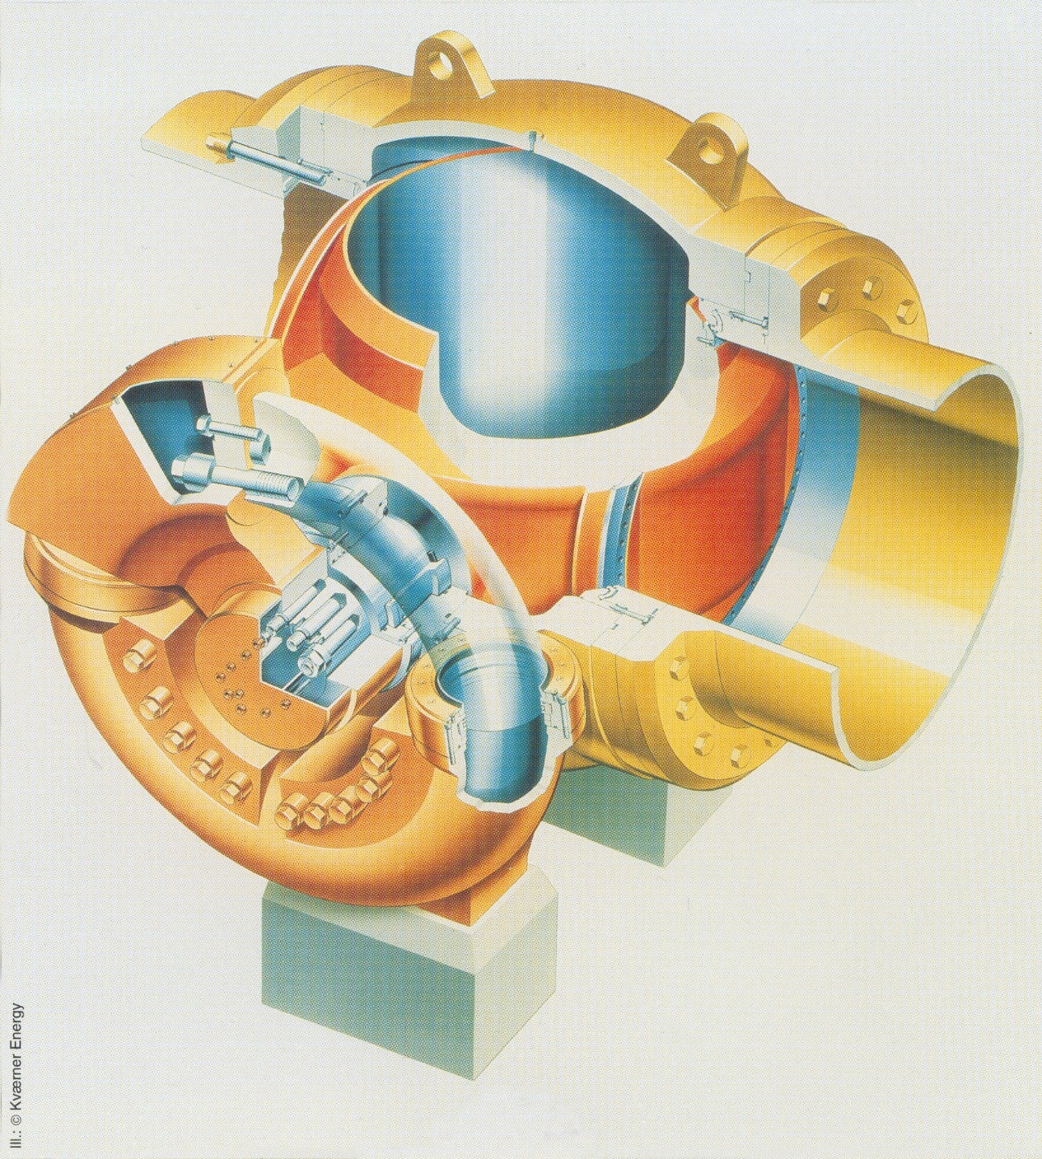

Innledning

Tilstandskontroll av Vannkraftverk – Vannvei omhandler følgende enheter i vannveien:

- Luker (31C.DDD.200, 32C.DDD.500)
- Varegrinder (31C.DDD.500, 32C.DDD.800)
- Rør (323.DDD.200)
- Ventiler (326.DDD.200)

Hver av de nevnte enhetene er beskrevet i separate kapitler, og hvert kapittel er delt inn i følgende delkapitler:

Komponentbeskrivelse
Kapitlet gir en kort beskrivelse av den aktuelle enhetens oppbygging og virkemåte. Beskrivelsen er basert på typiske norske anlegg.

Skadetyper
En generell beskrivelse av aktuelle skademekanismer er gitt i Skademekanismer.
De skadetypene som er mest aktuelle for vannveien er:
- mekanisk slitasje
- korrosjon
- sanderosjon
- kavitasjonserosjon
- rivning
- utmatting
- deformasjoner
- forskyvninger
- løse forbindelser

En generell forklaring til innholdet i tabellene som beskriver de enkelte skadetypene (f.eks. Utsagnskraft) er gitt i kapitlet Skadetyper i Innledning.

Målemetoder
En generell beskrivelse av aktuelle målemetoder er gitt i Målemetoder.
De målemetodene som er mest aktuelle for vannveien er:
- visuell inspeksjon
- penetrantprøving
- magnetpulverprøving
- virvelstrømprøving
- ultralydprøving
- vibrasjonsmåling

En generell forklaring til innholdet i tabellene som beskriver de enkelte målemetodene (f.eks. Kriterier for karaktersetting) er gitt i kapitlet Målemetoder i Innledning.

Måleprogram
Kapitlet inneholder et veiledende måleprogram for den aktuelle enheten.

En generell forklaring til måleprogram er gitt i kapitlet Måleprogram i Innledning.

I tillegg inneholder denne håndboken følgende deler:

Kapittel 6 – Tap i vannveien beskriver typiske tap i komponenter, (singulærtap), og tap i rør og tunneler (friksjonstap). De mest vanlige tapskoeffisienter er beskrevet og angitt i kurveform for å vise variasjoner under av drift. Tapsmålinger er beskrevet og det er vist hvordan slike målinger kan brukes i tilstandskontroll av vannveien. Et par regneeksempler er gitt.

Vedlegg 1 – Flytdiagrammer med tolkningskriterier inneholder flytdiagrammer som skal være en hjelp til å stille diagnose for tilstanden til den aktuelle komponenten ved at et sett med regler (tolkningskriterier) anvendes på måleresultatene. Diagnosen leder fram til de tiltak som bør iverksettes ved avvikende verdier.

Et generelt flytdiagram for vedlikeholdsprosessen er gitt i Vedlegg 1 Flytdiagrammer med tolkningskriterier i Innledning.

Vedlegg 2 – Tilstandskontrollskjemaer inneholder skjemaer for registrering av de enkelte målingene.

Det er utstrakt bruk av linker i tilstandskontrollhåndbøkene. Disse vil normalt være blå og understreket i den elektroniske versjonen. I en eventuell sort/hvit papirutskrift vil de kun fremstå som understreket. Det presiseres derfor at samtlige understrekninger i en papirversjon representerer linker til andre kapitler i samme dokument, eller til andre dokumenter.

I kapitlene om Målemetoder kan overskrifter inneholde linker til dokumentet Målemetoder, mens tabelloverskrifter kan inneholde linker til det aktuelle tilstandskontrollskjemaet. Dokumenter som ofte er linket opp er Innledning, Skademekanismer og Målemetoder.

Innholdsfortegnelse

1 Anleggsbeskrivelse 7
2 Luker (31C.DDD.200, 32C.DDD.500) 9
2.1 Komponentbeskrivelse 9
2.1.1 Rulleluke 9
2.1.2 Glideluke 12
2.1.3 Segmentluke 14
2.1.4 Klappeluke 15
2.1.5 Sektorluke 17
2.1.6 Valseluke 18
2.1.7 Gummiluke 19
2.1.8 Tverrslagsport 20
2.1.9 Lukespill 21
2.2 Skadetyper 22
2.2.1 Rulleluke 22
2.2.2 Glideluke 24
2.2.3 Segmentluke 26
2.2.4 Klappeluke 27
2.2.5 Sektorluke 29
2.2.6 Valseluke 30
2.2.7 Gummiluke 32
2.2.8 Tverrslagsport 33
2.2.9 Lukespill 35
2.3 Målemetoder 38
2.3.1 Luker og tverrslagsport 38
2.3.2 Gummiluke 38
2.3.3 Platekasser 39
2.3.4 Lukespill 40
2.4 Måleprogram 41
2.4.1 Luker, tverrslagsport og platekasse 41
2.4.2 Lukespill 42
2.4.3 Gummiluke 42
3 Varegrinder (31C.DDD.500, 32C.DDD.800) 43
3.1 Komponentbeskrivelse 43
3.2 Skadetyper 45
3.3 Målemetoder 46
3.4 Måleprogram 47
4 Rør (323.DDD.200) 49
4.1 Komponentbeskrivelse 49
4.1.1 Kontinuerlige og oppdelte rør 49
4.1.2 Grenrør 50
4.1.3 Rørstuss (flensrør) 51
4.1.4 Ekspansjonsboks 52
4.1.5 Rørmaterialer 53
4.2 Skadetyper 56
4.2.1 Kontinuerlige og oppdelte rør 57
4.2.2 Grenrør 61
4.2.3 Rørstuss (flensrør) 62
4.2.4 Ekspansjonsboks 62
4.3 Målemetoder 63
4.3.1 Rør av stål og duktilt støpejern 63
4.3.2 Rør av GUP, tre og betong 64
4.3.3 Grenrør, rørstuss, omløpsrør, tømmerør og ekspansjonsboks 64
4.4 Måleprogram 65
5 Ventiler (326.DDD.200) 67
5.1 Komponentbeskrivelse 67
5.1.1 Kuleventil 68
5.1.2 Spjeldventil 69
5.1.3 Sluseventil 70
5.2 Skadetyper 72
5.3 Målemetoder 74
5.4 Måleprogram 75
6 Tap i vannveien 77
6.1 Viskøse tap 79
6.1.1 Tilløps- og avløpstunnel 79
6.1.2 Sandfang 79
6.1.3 Trykksjakt 80
6.2 Singulære tap 80
6.2.1 Varegrind 80
6.2.2 Inntaksluke 83
6.2.3 Rørbruddsventil/avstengningsventil 83
6.2.4 Grenrør og rørstuss 83
6.3 Falltapets økonomiske betydning 85
6.4 Kontroll av tapene i vannveien 85
6.4.1 Falltapsmålinger 85
7 Litteraturreferanser 91
Vedlegg 1 Flytdiagrammer med tolkningskriterier 93
V1.1 Varegrinder - Visuell inspeksjon 94
V1.2 Luker, tverrslagsporter og platekasser - Visuell inspeksjon 95
V1.3 Gummiluke - Visuell inspeksjon 96
V1.4 Lukespill - Visuell inspeksjon 97
V1.5 Rør av stål og duktilt støpejern - Visuell inspeksjon 98
V1.6 Rør av GUP, tre og betong - Visuell inspeksjon 99
V1.7 Ventiler - Visuell inspeksjon 100
V1.8 NDT-kontroll 101
Vedlegg 2 Tilstandskontrollskjemaer 103
VISUELL INSPEKSJON 104
PENETRANTPRØVING 105
MAGNETPULVERPRØVING 106
VIRVELSTRØMSPRØVING 107
ULTRALYDPRØVING 108
LUKESPILL – KONTROLL AV OLJENIVÅ/OLJETILSTAND 109
INSTRUMENTKONTROLL 110
FALLTAPSMÅLINGER 111

Anleggsbeskrivelse

Tilstandskontroll av stålkonstruksjoner i vannveier omfatter de vanligste typer luker, varegrinder, rør og stengeventiler som finnes i norske kraftverk. Fellesbetegnelsen rør inkluderer trykksjakt, grenrør, rørstuss og ekspansjonsboks. Damluker og tappeluker er så nært beslektet at de av praktiske grunner er tatt med her.

Vannveiene i norske kraftverk er av svært varierende lengde og form. Det er ofte hensiktsmessig å betrakte to hovedgrupper:

- Høytrykksanlegg med lange tunneler, trykksjakter, ofte kraftstasjoner i fjell og korte avløpstunneler. Anleggene kan ha både damluker og tappeluker utenom selve vannveien.

- Lavtrykksanlegg. Disse er som regel elvekraftverk med korte vannveier selv om det i den senere tid er bygget en del lavtrykksanlegg med lange tilløp og avløp, i form av tunneler eller kanaler. De store vannføringene krever store rør og luketverrsnitt som konstruksjonsmessig kan være forskjellige fra tilsvarende komponenter i høytrykksanlegg, men tilstandskontroll og vedlikehold følger som regel ganske like mønster.

Plassering og bruk av luker, varegrinder, rørbruddsventiler, rør, stålforinger etc er alltid nøye vurdert i henhold til offentlige pålegg, driftshensyn, rekkefølgen av utbyggingsfaser og kraftselskapets egen sikkerhetsfilosofi. Derfor finnes det ikke noe helt klart mønster i bruk og plassering, og denne håndboken inneholder derfor bare generelle omtaler og vurderinger uten å ta stilling til hva som er optimal bruk av komponenter i vannveien.

Luker (31C.DDD.200, 32C.DDD.500)

Komponentbeskrivelse

Det er flere måter å benevne luker på, avhengig av om man tar utgangspunkt i:

- funksjon: Inntaksluke, tappeluke, flomluke, etc
- konstruksjon: Rulleluke, glideluke, sektorluke, etc
- plassering: Damluke, sugerørsluke, tverrslagsport, inntaksluke, etc

I dette kapitlet benevnes lukene i henhold til sin konstruksjon, men innledningsvis til hvert underkapittel gis også stikkord for de mest vanlige funksjoner og plasseringer.

Rulleluke

Rulleluke benyttes hovedsakelig som inntaksluke, men benyttes også i enkelte tilfeller som sugerørsluke for pumpeturbiner med stor dykking.

Rulleluker blir stort sett brukt som avstengningsluke i inntaket eller i tilløpstunnelen til kraftverket. Rulleluken blir gjerne brukt der det er behov for at luken skal kunne gå ned av egen tyngde, uten hjelp av lukespillet, når det er full vannføring gjennom lukeløpet. Dette er en viktig funksjon som man har av sikkerhetsmessige hensyn og kalles ofte nødstengefunksjon. Funksjonen brukes ved behov for hurtig avstengning av vannveien når man ikke har tilgang på ekstern krafttilførsel pga strømbrudd eller andre årsaker. Luken er derfor utstyrt med hjul istedenfor glidelister slik at friksjonskraften mot lukking blir så liten at luken går ned.

Fordelen med rulleluker har man først og fremst ved store lysåpninger fordi opptrekkskreftene blir mindre enn for glideluker. Dette gir mindre og rimeligere opptrekksspill og opptrekksstang. Det er enkeltvirkende sylinder, som gjør at hydraulisk dimensjonering er enkel.

Rulleluken er som regel bygget opp som en plan bjelkekonstruksjon og det brukes oftest gummitetninger rundt hele luken. På eldre luker ser man ofte at det som bunntetning brukes en eikestokk som tetningsmateriale. Tetningene kan ligge både på oppstrøms- og nedstrøms side i føringene. Figur 2.1 viser en rulleluke.

Rulleluker med relativt stor lysåpning utsatt for høye trykk må ha mange og tettsittende hjul, slik at belastningen på hvert hjul ikke skal bli for stor. Det er derfor viktig at alle hjulene ligger godt an på rullebanen slik at man får en jevnt fordelt belastning på alle hjul og på underlaget. For å sikre seg dette deles ofte luken horisontalt opp i to eller flere boggier. Hver boggie har vanligvis fire hjul.

Rulleluken bør ikke brukes som tappeluke fordi den under ugunstige forhold kan settes i bevegelse av trykkpulseringer under avløpskanten. Den kan imidlertid godt brukes til oppfylling av vannveien når denne har vært tømt, forutsatt at bunnlisten er formet for dette bruk og at baksiden er godt luftet. Luken åpnes da til meget små åpninger (ca 2-5 cm).

Figur 2.1 Rulleluke

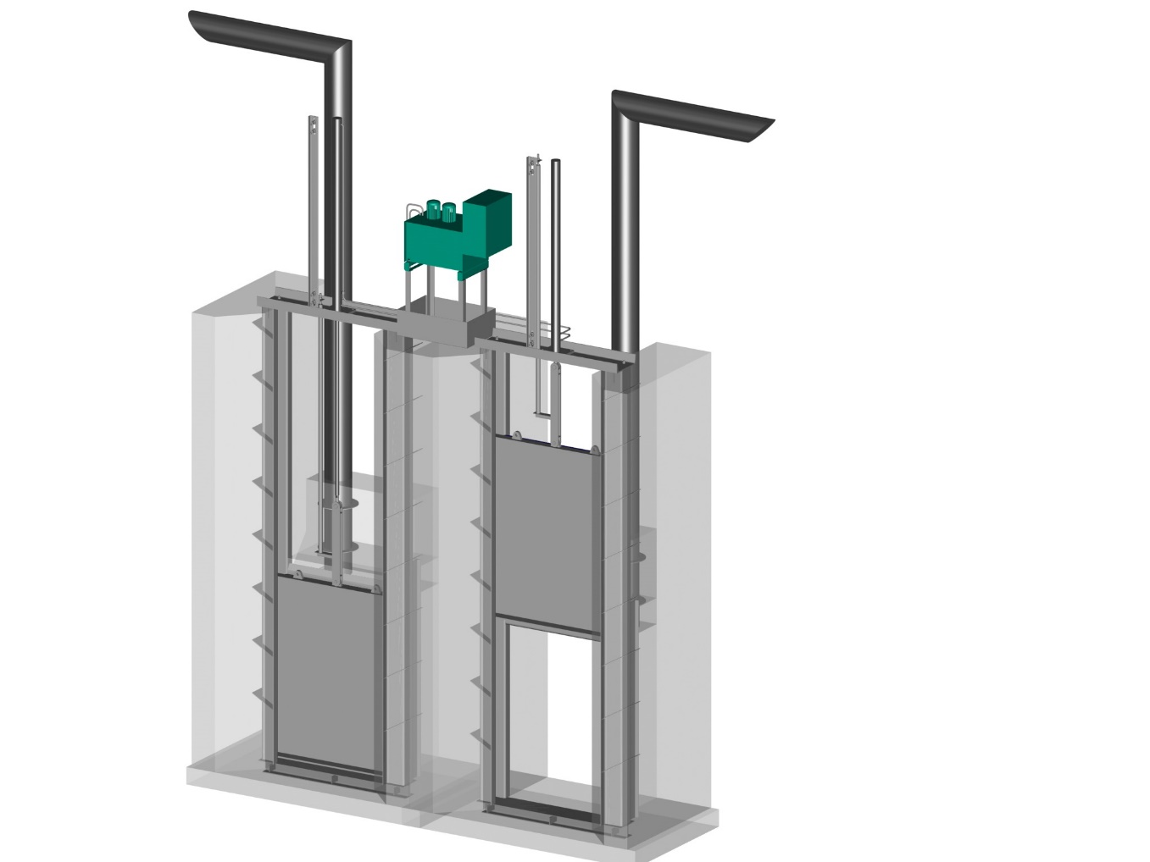

Figur 2.2 Arrangement for 2 rulleluker

Glideluke

Glideluken er mest brukt som tappeluke i dammer og overføringstunneler, men benyttes også som avstengningsluke i tunneler, sugerør og inntak. Den benyttes også ofte som revisjonsstengsel foran rulle- inntaksluker. Glidelukene er også den mest benyttede konstruksjon i irrigasjonsanlegg og andre lavtrykksanlegg.

Glideluken kan være bygget opp som en plan bjelkekonstruksjon, massiv platekonstruksjon eller skallkonstruksjon.

På eldre luker er føringene av vanlig stål, mens det på luken er festet glidelister av bronse eller messing. Det er også eksempler på at glidelistene er festet til selve føringene. På grunn av friksjonen er glideluker ikke selvlukkende dersom de ikke settes i stille vann. Brukt som tappeluke må luken derfor trykkes ned ved hjelp av spillet, spillkraften kan bli betydelig.

På eldre luker er det ofte metallisk tetning. Det vil si at glidelister/føring utgjør sidetetningen, mens det i toppen er satt på en egen tetningslist. Bunntetningen kan være stål mot stål eller en eikestokk på undersiden av luken som går mot bunnstokken. Ved metallisk tetning sitter tetningene alltid på nedstrøms side.

Luker av nyere dato har oftest gummipakninger som tetning rundt hele luken. Tetningen kan da sitte på opp- eller nedstrøms side avhengig av om man vil ha adgang til luken i stengt stilling.

Til glidelistene brukes det i dag gjerne blytinnbronse, men også teflonlister med gode glide-, styrke og korrosjonsegenskaper brukes. For luker som manøvreres med utjevnet vanntrykk brukes gjerne messinglister.

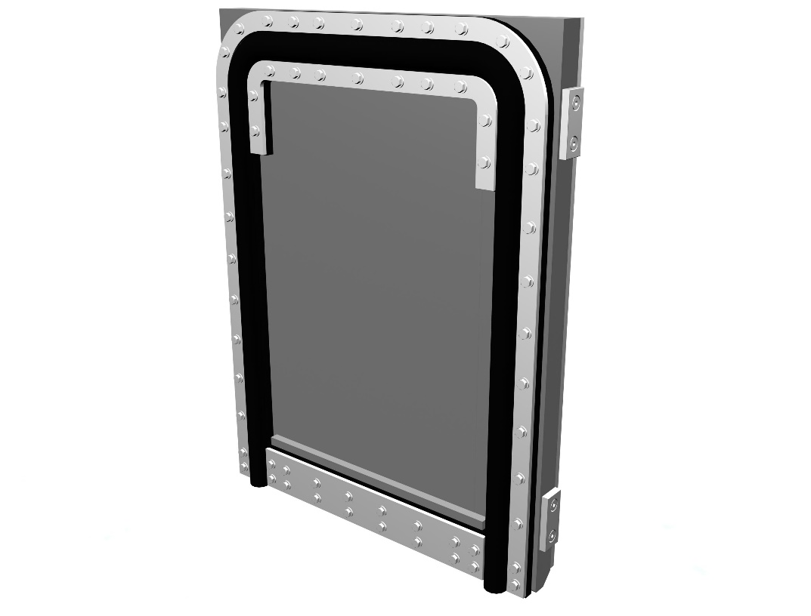

Figur 2.3 Glideluke
Figur 2.4 viser en glideluke plassert i sugerørsutløpet fra en Francisturbin. Massive plater og skallkonstruksjoner er stort sett av nyere dato. Det benyttes i dag gummitetninger.

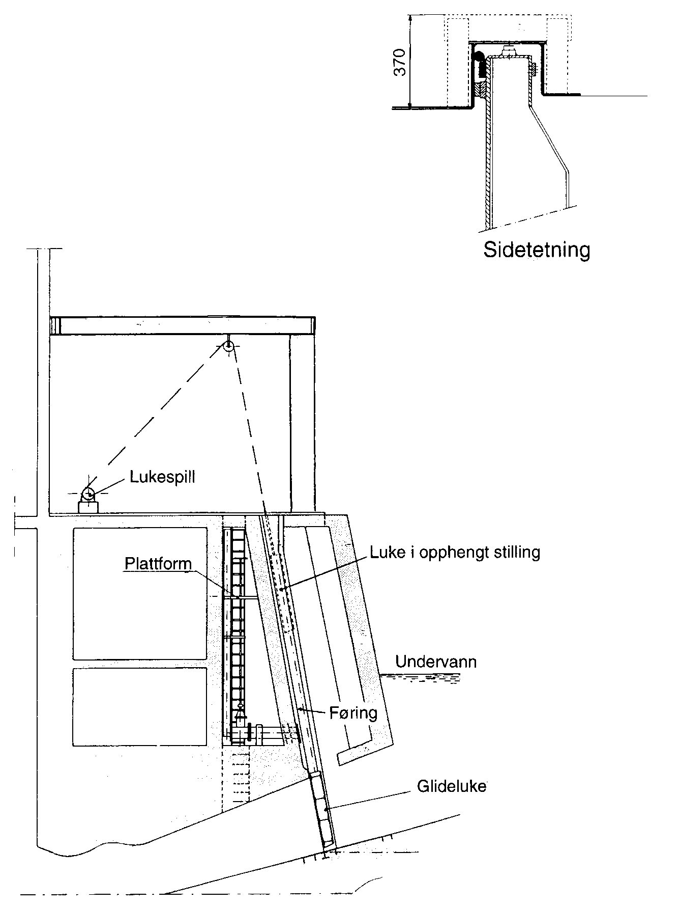

Figur 2.4 Glideluke i sugerørsutløpet

Segmentluke

I Norge benyttes segmentlukene mest som damluker uten topptetning beregnet for flomavledning eller som reguleringsluker i elveløp. I utlandet finnes de like ofte som inntaksluker og som tappeluker i dammer og omløp. Slike bruksområder er mindre utbredt i Norge. Lukene kalles også radialluker.

Segmentluken brukes mest som overflateluke i dammer for flomavledning, og bør da være sikret for overtapping for å unngå skader fra vann og is som strømmer over toppkanten. Den kan også anvendes som dykket luke (avstengningsluke eller tappeluke) i tunnel og dam. Luken er i sistnevnte tilfelle forsynt med topptetning. Luken har ingen føringsnisjer i sidene slik at gjennomstrømningstverrsnittet blir glatt, noe som kan være en fordel under tapping ved høyt trykk, - eller dersom vannet inneholder sand og grus. Selve luken kan imidlertid være relativt lett, og den har liten friksjon, slik at svingninger eller vibrasjoner kan oppstå dersom man ikke tar tilstrekkelig hensyn til operasjonsforholdene under konstruksjonen.

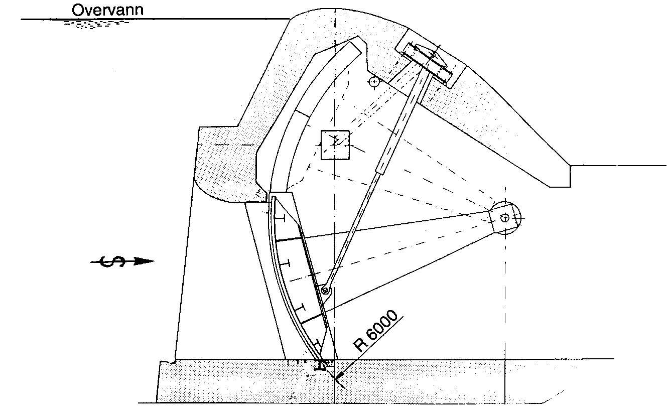
Figur 2.5 Segmentluke med hydraulisk opptrekk

Segmentluken er, som Figur 2.5 viser, bygd opp av et buet skjold (frontplate) festet til to bein. Frontplaten overfører kreftene fra vanntrykket via beina til lukelagrene. Lukelagrene er plassert nedstrøms luken og er innstøpt til lukeløpets sider. Resultantkraften overføres som regel gjennom lagrene uten å gi noe vesentlig dreiemoment om disse, alternativt velges en liten eksentrisitet som gir en positiv lukkekraft.

En fordel med segmentluken er at opptrekkskreftene er små sammenlignet med glideluker og at de godt kan ha vesentlig større bredde enn høyde uten at geometrien gir problematisk kjøring. Opptrekkskraften gis av det moment som lukevekten og pakningsfriksjonen gir om lukelageret. Opptrekket er som regel plassert på siden av luken enten på begge sider eller bare på en side når luken står i overflaten. Når luken er dykket, er opptrekket oftest plassert på midten. Eldre luker kan ha metallisk sidetetning som er selvjusterende ved hjelp av vanntrykket ofte også en eikestokk som bunntetning. Nyere luker har alltid gummitetninger i sider og bunn og eventuelt i topp.

Temperaturforandringer i brede luker kan gi lengdeforandringer sommer-vinter, som vanskeliggjør effektiv sidetetting. Noen luker har derfor justeringsmuligheter her. Segmentluken er "selvlukkende", dvs at den kan lukke av egen tyngde uten ekstern krafttilførsel.

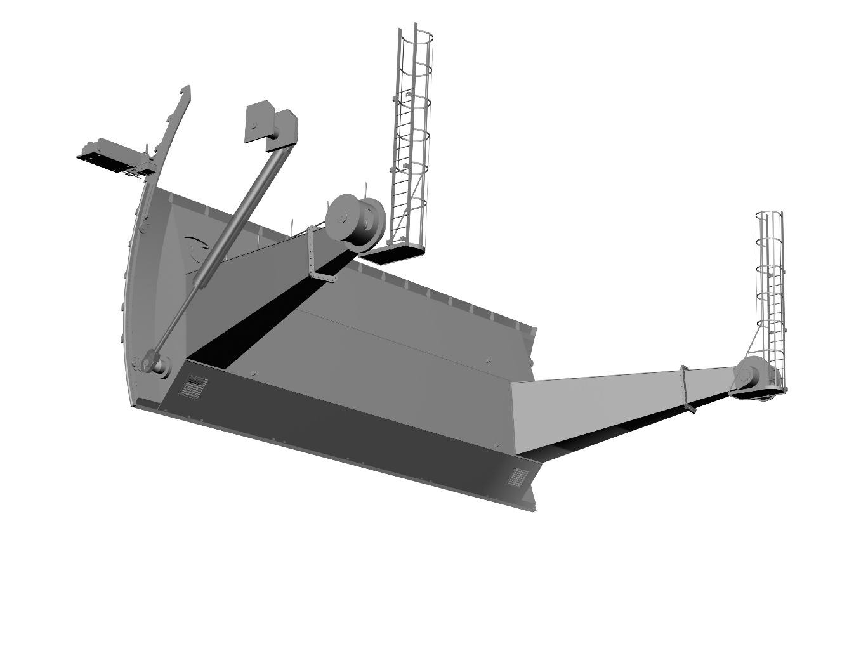
Figur 2.6 Segmentluke

Klappeluke

Klappeluke er en damluke / overflateluke som brukes til flomavledning og regulering av vannstanden i magasin eller elv. I fullt åpen stilling er det mulig å fløte tømmer eller is gjennom denne luken.

En typisk klappeluke er vist i Figur 2.7. Luken er bygget opp av en krum eller plan frontplate som er festet til en krum bukplate slik at man derved får et bøye- og vridningsstivt profil. Underkanten på luken er "hengslet" til bunnstokken ved flere lager. Den åpnes ved at hele lukebladet dreies om lagrene i underkant og vannet strømmer over luken. Man kan lage luken lang i forhold til høyden og likevel bare bruke opptrekksspill på den ene siden. En ulempe med klappeluken er at selv små pakningslekkasjer kan resultere i at is dannes på nedstrøms terskel og sidevanger slik at klappen sperres eller hindres fra å gå helt ned.

Figur 2.7 Klappeluke med tetninger

Opptrekkspillet kan også være plassert nedstrøms, i ly under luken, hvorved opptrekksstangen beskyttes mot fastkiling fra fremmedlegemer. I slike tilfelle brukes gjerne teleskopiske hydraulikksylindre.

Det er vanlig at man oppstrøms klappeluker har føringer og anslag for nålestengsel slik at vedlikehold relativt enkelt kan utføres.

Klappeluken er "selvåpnende". Det er også vanlig at man tilfører luft på undersiden av vannstrømmen for å oppnå stabil strømning. Luften tilføres via kanaler i sidepillarene.

Sektorluke

Sektorlukene er typiske damluker uten topptetninger. Sektorluken er en overflateluke som brukes i dammer for flomavledning og regulering av vannstand. De senkes så vannet strømmer over lukene, og er derfor velegnet, og spesiallaget, for at man skal kunne fløte tømmer og is. Det er en radialluke type på linje med segmentluken. Til forskjell fra segmentluken passerer vannet over luken slik at den dykkes ved tapping.

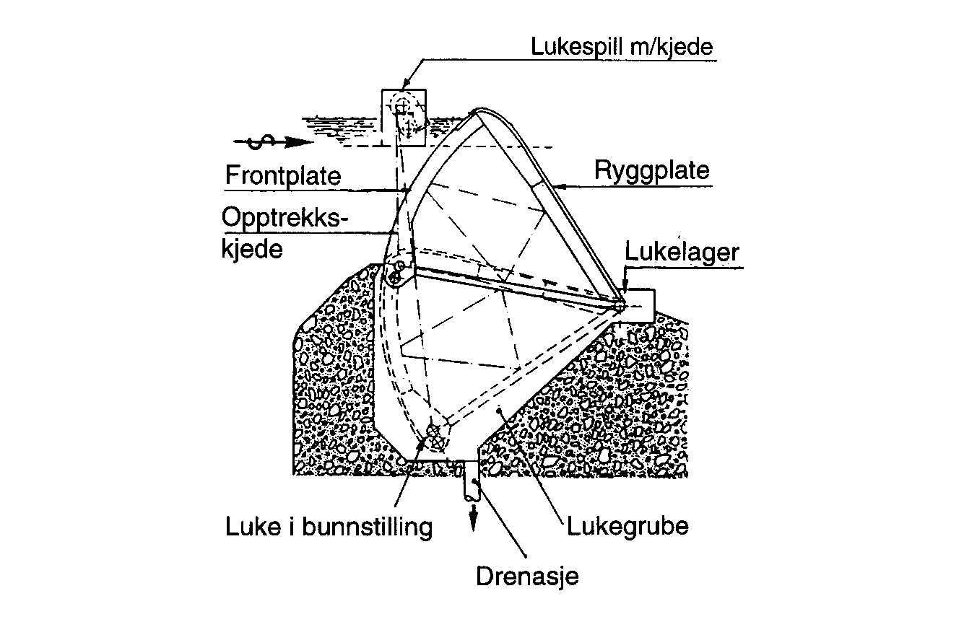
Figur 2.8 Sektorluke

Sektorluken, vist i Figur 2.8, er bygget opp av et buet skjold (frontplate) festet til to bein. Frontplaten overfører kreftene fra vanntrykket via beina til lukelagrene. Konstruksjonen har en såkalt ryggplate mellom overkant av beina, denne platen er forbundet med frontplaten. Lukelagrene er plassert nedstrøms luken og er innstøpt til lukeløpets sider. Resultantkraften overføres som regel gjennom lagrene uten å gi noe vesentlig dreiemoment om disse. Luken har gummitetninger i sider og på frontterskel. Luken senkes ned i en brønn ved åpning.

Vann som samler seg i lukebrønnen dreneres som regel bort. Opptrekksspillet er som regel plassert i en nisje på begge sider av luken. I enkelte tilfelle manøvreres luken ved hjelp vanntrykket over og under lukens ryggplate, den såkalte sektordam, uten bruk av opptrekksspill.

Fordelen med sektorluken er at flytende gjenstander som tømmerstokker og isflak kan passere uhindret over luken. Det som transporteres nedover langs ryggplaten, skyter vekk fra selve luken og ned i undervannsstrømmen slik at tømmervaser for eksempel ikke dannes. Det har vært enkelte vibrasjonsproblemer med sektorluker. Sektorluken er "selvåpnende", dvs den senkes til åpen stilling uten bruk av ekstern krafttilførsel.

Tømmerfløtingen var nok den viktigste årsak til at denne luken ble installert i mange dammer tidligere. I nyere dammer er sektorluken ikke mye brukt da det normalt er klappeluken som benyttes.

Valseluke

Valseluker er mye brukt som dam - og flomavledningsluker i de eldste kraftverkene her i landet, og da spesielt i elvekraftverk med stor vannføring.

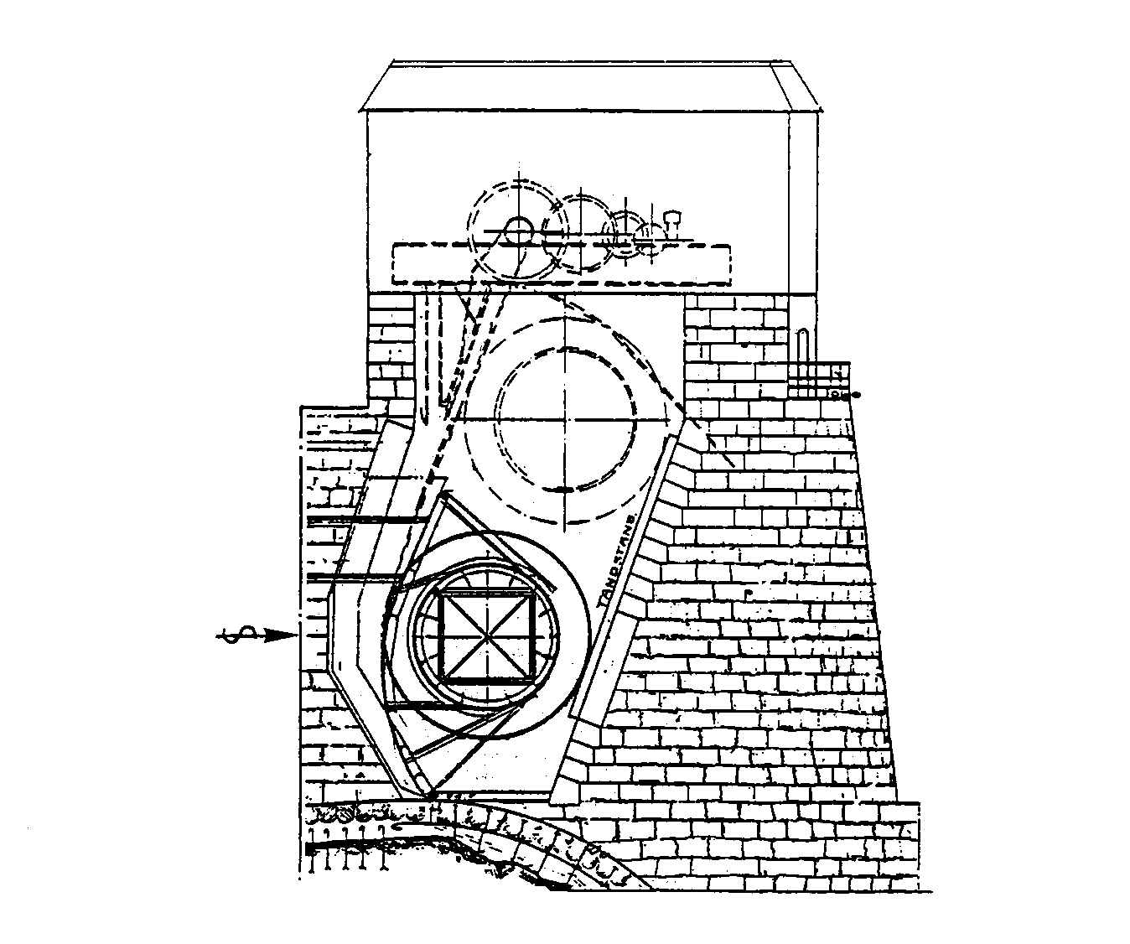

Figur 2.9 Valseluke

Figur 2.9 viser en valseluke. Dette er overflateluker som gjerne spenner over brede løp. Luken er bygd opp av en sylinder som i begge ender er utstyrt med en tannkrans for opptrekket. Tannkransene ligger an på tannstenger i føringsnisjene på begge sider. Luken rulles opp ved hjelp av et opptrekksspill (vanligvis kjedespill) plassert i sidepilaren. Vannet strømmer altså under luken når denne åpnes. Sylinderen er i noen tilfeller utstyrt med et skjold nederst. Dette er en rimelig måte å gjøre luken høyere på uten å øke sylinderdiameteren. Samtidig får også vannet en definert avløpskant under luken slik at pulserende strømning unngås. Luken har oftest gummitetninger i sider og bunn, men eikestokk som bunntetning forekommer også. Valseluken er selvlukkende.

Gummiluke

Gummiluker er i Norge bare benyttet som damluker. Luketypen har i utlandet også vært brukt som inntaksluker.

Navnet kan være misvisende, i det gummilukene ikke er luker eller stålkonstruksjoner i ordets vanlige forstand. Slik som de er benyttet i Norge, er de egentlig en del av dam eller overløp.

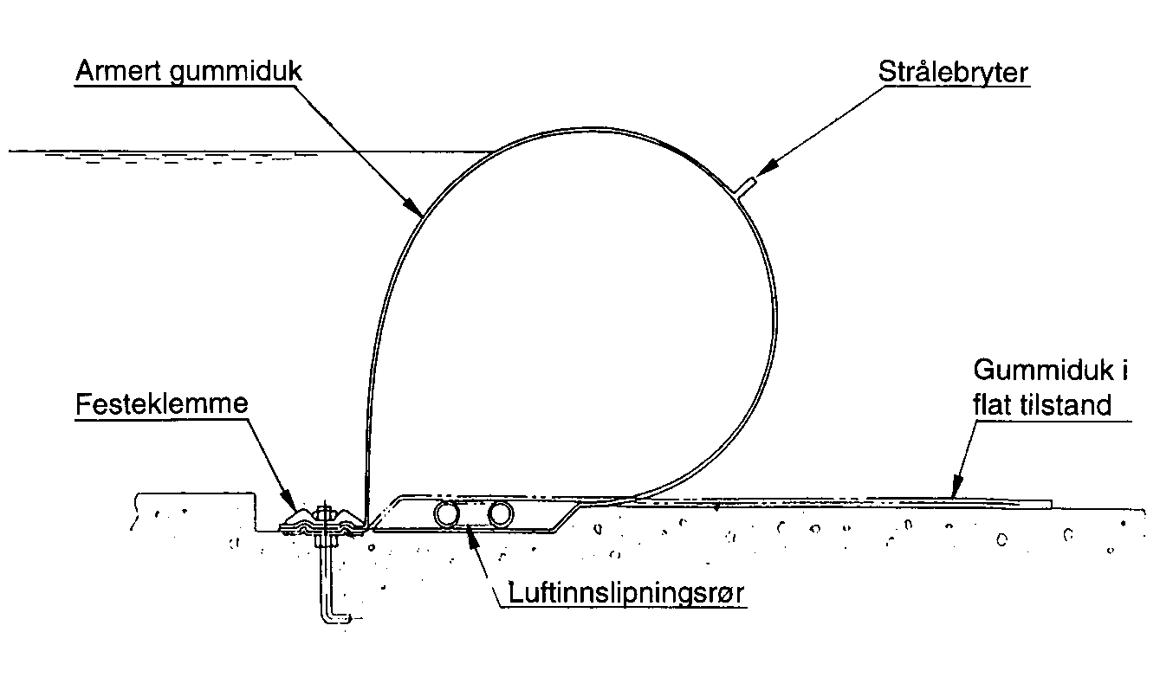

Figur 2.10 Gummiluke

viser et snitt gjennom en gummiluke. Konstruksjonsmessig består den av en armert gummiduk som klemmes fast til en plan betongterskel, hulrommet mellom duk og terskel kan fylles med luft (eller vann) slik at det dannes en "pølse" med inntil 2,5 m høyde. Høyder inntil ca 5 m har vært laget, men 2,5 m viser seg å være en praktisk øvre grense. Konstruksjonen inngår som en integrert del av dammen og tåler et beskjedent overløp uten ustabile svingninger. Under flom eller vannstandssenkning slippes luften gradvis ut for å holde ønsket nivå oppstrøms. Duken tåler å ligge tom og flat på betongterskelen under betydelig dykking og vannhastighet.

Luken kan fylles med vann eller luft. Luft er mest benyttet, men det finnes også vannfylte luker. I Norge må vannfylte luker beskyttes mot frost ved varmekabler i terskelen. Det meldes at vannfylte luker er sårbare for stående svingninger som har vist seg vanskelige å dempe.

Det er vanlig at luken styres av overvannstanden ved et automatisk pumpesystem som fyller eller tømmer luken etter behov.

Tverrslagsport

Tverrslagsportene stenger adkomst - eller service åpninger til vannveiene.

Tverrslagsporter finnes i svært varierende størrelser og trykklasser. De minste er rene mannhull, mens de største tillater gjennomkjøring av stor lastebil. Det er vanlig at den ligger mot et anslag som overfører vanntrykket til betongpropp og fjell, samtidig som det danner tetningsanslag. Platekassen av stål beregnes for dimensjonerende vanntrykk, eventuelt fra utsiden dersom porten sitter i oppstrøms ende.

Selve porten kan konstrueres plan eller buet med ribber, eller som selvbærende, kuvet endebunn. Platekassen dimensjoneres vanligvis etter gjeldene retningslinjer (Statkraft i Norge). Endebunner tillater sylindriske platekasser som er velegnet for utvendig trykk og lette å støpe inn. Det benyttes gummitetninger som ofte suppleres med metalliske tetninger i anslagslistene dersom trykket er stort og lekkasjekonsekvensene store. Normalt er portene utstyrt med mannlokk for inspeksjon og tømmerør. Portene bør utstyres med jekkefeste for å lette åpning/lukking ved eventuell fastkiling.
og Figur 2.12 viser henholdsvis sirkulær port og port for firkantåpning.

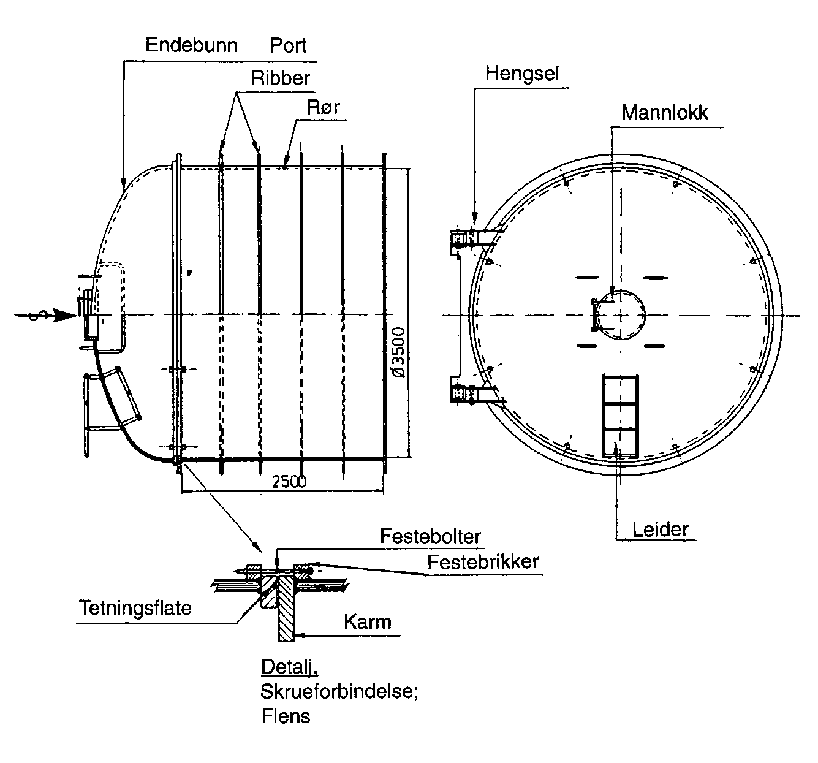

Figur 2.11 Sirkulær port

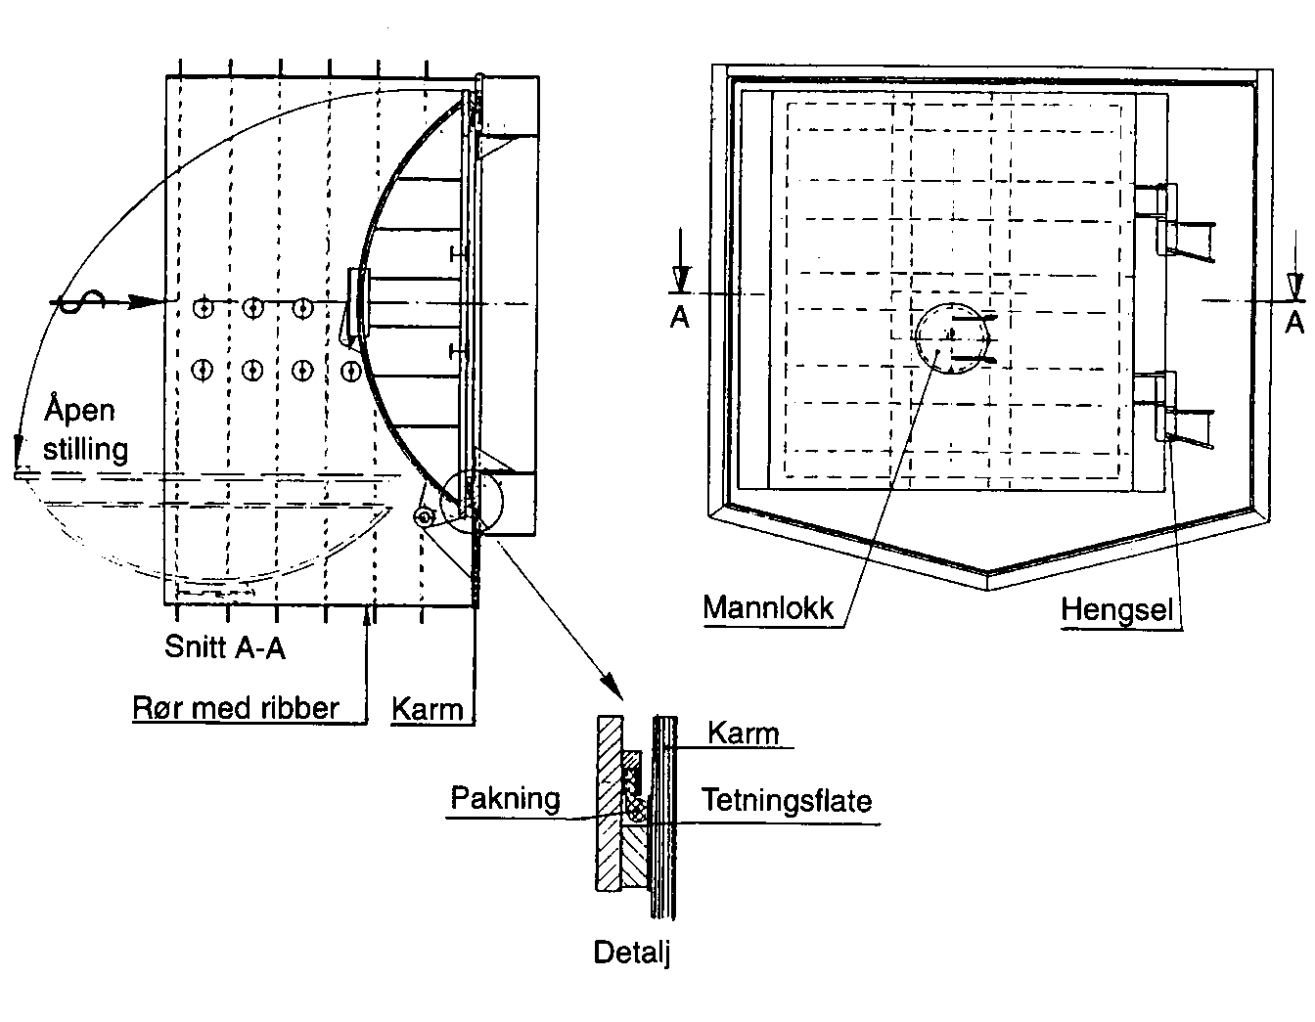

Figur 2.12 Port for firkantåpning

Lukespill

Lukespill deles enklest opp to grupper: mekaniske og hydrauliske. Mindre luker av eldre årgang opereres via manuelle wirespill eller spill med girutveksling hvor opptrekkstangen kobles til spillet via tannstang.

Større luker har fra før 1920 vært operert med mekaniske spill drevet med elektrisk motor. Spillene var solide og ble lite slitt, og mange er fortsatt i drift. Opptrekksstenger og tannstenger ble dimensjonert for en viss trykkraft, men spillene måtte stoppes før luken nådde bunnterskelen og lukkes manuelt for å unngå utknekking. Spillene manglet et elastisk ledd som tillot direkte lukking.

Mekaniske spill for segmentluker, sektorluker og valseluker hadde vanligvis kjedeopptrekk. Denne konstruksjonen benyttes fremdeles en del på utenlandske anlegg på grunn av enkelhet, soliditet og god langtidserfaring.

I løpet av de siste 30 årene er hydrauliske spill blitt så å si enerådende i Norge. Hydraulisk utstyr er svært standardisert, lett tilgjengelig og relativt rimelig. Standard trykklasser er 250 bar, men høyeste tillatte arbeidstrykk er vanligvis ca 170 bar. Den tekniske løsningen med en oljetrykksenhet påmontert styreventiler, vern, elektrisk overvåkning etc har vist seg pålitelig og hensiktsmessig. Den kobles til løftesylinderen med rør og hydraulikkslanger.
De hydrauliske sylindrene som brukes oftest i Norge til lukeoperering har gjerne rustfrie eller forniklede stempelstenger som tåler å stå i friluft i lang tid. Konstruksjonene er robuste nok til å tåle drift selv under svært lave temperaturer.

En stor fordel ved hydrauliske spill, bortsett fra små dimensjoner og enkel montering, er at luker som skal åpne / stenge ved egen vekt enkelt utløses i en nødsituasjon. Sylindere som står trykksatt med hengende last må ha dyse/blende påmontert på en godt beskyttet plass, for å unngå hurtig lukking av lukespille ved slange-/rørbrudd.

Skadetyper

Rulleluke

På rulleluker og tilhørende platekasser vil i hovedsak følgende skadetyper kunne oppstå:

- normal slitasje
- mekaniske skader

Disse skadetypene er nærmere beskrevet i Tabell 2.1 - Tabell 2.3. Både luke og platekasse må inspiseres. Oppstrøms platekasse er ofte svært vanskelig å komme til. Inspeksjonsintervallene må bestemmes av materialvalg, form, kvalitet på omkringliggende betong, sannsynlighet for mekanisk slitasje fra sand, isproblemer etc.

Tabell 2.1 Rulleluke – Normal slitasje
Årsaker | - Korrosjon  - Mekanisk slitasje  - Pakningsslitasje  - Slitasje i hjul og lager  - Slitasje i opptrekksarrangement
Mulige konsekvenser | - Svekket mekanisk styrke  - Lekkasjer, rivning av pakninger  - Utilfredsstillende styring på hjul og slitte skinner  - Skjevtrekk
Prøvemetode for påvisning [Utsagnskraft] | - Visuell inspeksjon [A],[B]  - Prøvekjøring [A],[B]  - Måle oljetrykk ved åpning og lukking [A]
Påvisning | - Slitt og ødelagt maling, rustknuter, groptæringer  - Skjevslitasje på skinner og hjul  - Klaring og dårlig pasning i hjul og lager  - Unormal klaring i opptrekkets øyebolter og opptrekksstangens styringer

Tabell 2.2 Platekasse for rulleluke – Normal slitasje
Årsaker | - Korrosjon  - Mekanisk slitasje pga stein og grus  - Slitasje i føringer og styringer for opptrekksstang
Mulige konsekvenser | - Ytterligere nedbryting av maling, utvikling av groptæringer  - Svekket mekanisk styrke, ødelagt maling  - Skjevtrekk
Prøvemetode for påvisning [Utsagnskraft] | - Visuell inspeksjon [A]  - Prøvekjøre luke [A],[B]
Påvisning | - Rustknuter, groptæringer  - Bunnplate og føringsprofiler erodert, slagskader  - Slakk eller deformasjon i opptrekksstang

Tabell 2.3 Rulleluke og platekasse – Mekaniske skader
Årsaker | - Vibrasjoner fra vannstrømmen  - Større stein eller tømmer  - Is og frostsprengning, feil ved oppvarming  - Kavitasjon  - Kritisk korrosjon  - Mekanisk slitasje, kavitasjon, erosjon  - Betongskader
Mulige konsekvenser | - Sprekker, havari  - Fastkiling i tilfeldig stilling  - Deformasjon og mekanisk skade  - Svekket mekanisk styrke  - Plater løsner og rives av  - Alvorlige lekkasjer
Prøvemetode for påvisning [Utsagnskraft] | - Visuell inspeksjon [A],[B]  - Prøvekjøring [C]  - Kontrollere varmekabler [A]  - Sprekkontroll med penetrant eller magnetpulver [A]
Påvisning | - Sprekker, særlig i og ved sveiser  - Slagskader, sprekker og opprevne plater  - Deformerte lukedeler  - Varmekabler er ikke intakt  - Rustknuter, groptæringer  - Nedslitt platetykkelse, slitasje på ethvert fremspring i konstruksjonen  - Betong rundt platekasse og føringer er slitt, falt ut eller slått i stykker. Blottlagte armeringsjern.

Glideluke

På glideluker og tilhørende platekasser vil i hovedsak følgende skadetyper kunne oppstå:

- normal slitasje
- mekaniske skader

Disse skadetypene er nærmere beskrevet i Tabell 2.4 - Tabell 2.6. Både luke og platekasse må inspiseres. Oppstrøms platekasse er ofte svært vanskelig å komme til, og inspeksjons-intervallene må bestemmes av materialvalg, form, kvalitet på omkringliggende betong, isproblemer, sannsynlighet for kavitasjon, vibrasjon eller mekanisk slitasje fra sand etc.

Tabell 2.4 Glideluke – Normal slitasje
Årsaker | - Korrosjon  - Mekanisk slitasje  - Pakningsslitasje  - Slitasje på glidelister  - Slitasje i opptrekksarrangement
Mulige konsekvenser | - Svekket mekanisk styrke  - Lekkasjer, rivning av pakninger  - Ødelagte glidelister  - Skjevtrekk, utknekking av opptrekksstang
Prøvemetode for påvisning [Utsagnskraft] | - Visuell inspeksjon [A],[B]  - Prøvekjøring [A],[B]  - Måle oljetrykk ved åpning og lukking [A]
Påvisning | - Slitt og ødelagt maling, rustknuter, groptæringer  - Løse eller skjevslitte glidelister  - Lekkasje forbi pakninger, ødelagte pakninger  - Unormal klaring i opptrekkets øyebolter og opptrekkstangens styringer

Tabell 2.5 Platekasse for glideluke – Normal slitasje
Årsaker | - Korrosjon  - Mekanisk slitasje pga stein og grus  - Kavitasjon, spesielt for tappeluker  - Slitasje i føringer og styringer for opptrekksstang
Mulige konsekvenser | - Ytterligere nedbryting av maling, utvikling av groptæringer  - Svekket mekanisk styrke, ødelagt maling  - Kavitasjon kan ødelegge glidelister og pakningsanslag og kan tære hull på stålplatene  - Skjevtrekk, utknekking av opptrekksstang
Prøvemetode for påvisning [Utsagnskraft] | - Visuell inspeksjon [A]  - Prøvekjøre luke [A],[B]
Påvisning | - Rustknuter, groptæringer  - Bunnplate og føringsprofiler erodert, slagskader  - Kavitasjonserosjon i føringer og bak bunntetning  - Slakk eller deformasjon i opptrekksstang

Tabell 2.6 Glideluke og platekasse – Mekaniske skader
Årsaker | - Vibrasjoner fra vannstrømmen  - Større stein eller tømmer  - Is og frostsprengning, feil ved varmekabler  - Kritisk korrosjon  - Kavitasjon  - Mekanisk slitasje, erosjon  - Betongskader
Mulige konsekvenser | - Sprekker, havari  - Fastkiling i tilfeldig stilling  - Deformasjon og mekaniske skader  - Svekket mekanisk styrke  - Plater løsner og rives av  - Alvorlige lekkasjer
Prøvemetode for påvisning [Utsagnskraft] | - Visuell inspeksjon [A],[B]  - Prøvekjøring [C]  - Kontroll av varmekabler [A]  - Sprekkontroll med penetrant eller magnetpulver [A]
Påvisning | - Sprekker, særlig i og ved sveiser  - Slagskader, sprekker og opprevne plater  - Deformerte lukedeler (bunndelen er sårbar)  - Rustknuter, groptæringer  - Kavitasjonstæringer i strålesone og bak pakninger  - Nedslitt platetykkelse, slitasje på ethvert fremspring i konstruksjonen  - Betong rundt platekasse og føringer er slitt, falt ut eller slått i stykker. Blottlagte armeringsjern.

Segmentluke

På segmentluker og tilhørende platekasser vil i hovedsak følgende skadetyper kunne oppstå:

- normal slitasje
- mekaniske skader

Disse skadetypene er nærmere beskrevet i Tabell 2.7 - Tabell 2.9. Både luke og platekasse må inspiseres. Oppstrøms platekasse er ofte svært vanskelig å komme til og inspeksjonsintervallene må bestemmes av materialvalg, form, kvalitet på omkringliggende betong, isproblemer, sannsynlighet for vibrasjon eller mekanisk slitasje fra sand etc.

Tabell 2.7 Segmentluke – Normal slitasje
Årsaker | - Korrosjon  - Mekanisk slitasje  - Pakningsslitasje  - Slitasje i lager og opptrekksarrangement
Mulige konsekvenser | - Svekket mekanisk styrke  - Lekkasjer, rivning av pakninger
Prøvemetode for påvisning [Utsagnskraft] | - Visuell inspeksjon [A],[B]  - Prøvekjøring [A],[B]  - Måle oljetrykk ved åpning og lukking [A]  - Strekklappmålinger for lagerfriksjon [A]
Påvisning | - Slitt og ødelagt maling, rustknuter, groptæringer  - Lekkasje forbi pakninger, ødelagte pakninger  - Hydraulisk opptrekk: unormal klaring i opptrekkets øyebolter  - Kjede opptrekk: slitte lenker eller lenkebolter  - Unormalt stort moment

Tabell 2.8 Platekasse for segmentluke – Normal slitasje
Årsaker | - Korrosjon  - Mekanisk slitasje pga stein og grus  - Tappeluker: kavitasjon
Mulige konsekvenser | - Ytterligere nedbryting av maling, utvikling av groptæringer  - Svekket mekanisk styrke, ødelagt maling  - Kavitasjon kan ødelegge pakningsanslag og tære hull på stålplatene
Prøvemetode for påvisning [Utsagnskraft] | - Visuell inspeksjon [A]  - Prøvekjøre luke [A],[B]
Påvisning | - Rustknuter, groptæringer  - Bunnplate og føringsprofiler erodert, slagskader  - Kavitasjonserosjon bak pakninger

Tabell 2.9 Segmentluke og platekasse – Mekaniske skader
Årsaker | - Vibrasjoner fra vannstrømmen  - Større stein eller tømmer  - Is og frostsprengning, feil ved varmekabler  - Kritisk korrosjon  - Tappeluker: kavitasjon  - Mekanisk slitasje, erosjon  - Betongskader
Mulige konsekvenser | - Sprekker, havari  - Fastkiling i tilfeldig stilling  - Deformasjon og mekaniske skader  - Svekket mekanisk styrke  - Plater løsner og rives av  - Alvorlige lekkasjer
Prøvemetode for påvisning [Utsagnskraft] | - Visuell inspeksjon [A],[B]  - Prøvekjøring [C]  - Kontroll av varmekabler [A]  - Sprekkontroll med penetrant eller magnetpulver [A]
Påvisning | - Sprekker, særlig i og ved sveiser  - Slagskader, sprekker og opprevne plater  - Deformerte lukedeler (bunndelen er sårbar)  - Rustknuter, groptæringer  - Kavitasjonstæringer i strålesone og bak pakninger  - Nedslitt platetykkelse, slitasje på ethvert fremspring i konstruksjonen  - Betong rundt platekasse og føringer er slitt, falt ut eller slått i stykker. Blottlagte armeringsjern.

Klappeluke

På klappeluker og tilhørende platekasser vil i hovedsak følgende skadetyper kunne oppstå:

- normal slitasje
- mekaniske skader

Disse skadetypene er nærmere beskrevet i Tabell 2.10 - Tabell 2.12. Både luke og platekasse må inspiseres. Oppstrøms platekasse er ofte svært vanskelig å komme til og inspeksjonsintervallene må bestemmes av materialvalg, form, kvalitet på omkringliggende betong, isproblemer, sannsynlighet for vibrasjon eller mekanisk slitasje fra sand etc.

Tabell 2.10 Klappeluke – Normal slitasje
Årsaker | - Korrosjon  - Mekanisk slitasje  - Pakningsslitasje  - Slitasje i lagre og opptrekksarrangement
Mulige konsekvenser | - Svekket mekanisk styrke  - Lekkasjer, rivning av pakninger
Prøvemetode for påvisning [Utsagnskraft] | - Visuell inspeksjon [A],[B]  - Prøvekjøring [A],[B]  - Måle oljetrykk ved åpning og lukking [A]
Påvisning | - Slitt og ødelagt maling, rustknuter, groptæringer  - Lekkasje forbi pakninger, ødelagte pakninger  - Hydraulisk opptrekk: unormal klaring i opptrekkets øyebolter

Tabell 2.11 Platekasse for klappeluke – Normal slitasje
Årsaker | - Korrosjon  - Mekanisk slitasje pga stein og fremmedlegemer
Mulige konsekvenser | - Ytterligere nedbryting av maling, utvikling av groptæringer  - Svekket mekanisk styrke, ødelagt maling
Prøvemetode for påvisning [Utsagnskraft] | - Visuell inspeksjon [A]  - Prøvekjøre luke [A],[B]
Påvisning | - Rustknuter, groptæringer  - Bunnplate og sideplater erodert, slagskader

Tabell 2.12 Klappeluke og Platekasse – Mekaniske skader
Årsaker | - Vibrasjoner fra vannstrømmen  - Kvister og greiner i føringene  - Større stein eller tømmer  - Is og frostsprengning, feil ved varmekabler  - Kritisk korrosjon  - Mekanisk slitasje, erosjon  - Betongskader
Mulige konsekvenser | - Sprekker, havari  - Fastkiling i tilfeldig stilling  - Deformasjon og mekaniske skader  - Svekket mekanisk styrke  - Alvorlige lekkasjer
Prøvemetode for påvisning [Utsagnskraft] | - Visuell inspeksjon [A],[B]  - Prøvekjøring [C]  - Kontroll av varmekabler [A]  - Sprekkontroll med penetrant eller magnetpulver [A]
Påvisning | - Sprekker, særlig i og ved sveiser  - Slagskader, sprekker og opprevne plater  - Deformerte lukedeler (bakplaten er sårbar)  - Rustknuter, groptæringer  - Betong rundt platekasse og føringer er slitt, falt ut eller slått i stykker. Blottlagte armeringsjern.

Sektorluke

På sektorluker og tilhørende platekasser vil i hovedsak følgende skadetyper kunne oppstå:

- normal slitasje
- mekaniske skader

Disse skadetypene er nærmere beskrevet i Tabell 2.13 - Tabell 2.15. Både luke og platekasse må inspiseres. Oppstrøms platekasse er ofte svært vanskelig å komme til og inspeksjonsintervallene må bestemmes av alder, materialvalg, form, kvalitet på omkringliggende betong, isproblemer, sannsynlighet for vibrasjon eller mekanisk slitasje fra sand etc.

Tabell 2.13 Sektorluke – Normal slitasje
Årsaker | - Korrosjon  - Mekanisk slitasje  - Pakningsslitasje  - Slitasje i lagre og opptrekksarrangement
Mulige konsekvenser | - Svekket mekanisk styrke  - Lekkasjer, rivning av pakninger
Prøvemetode for påvisning [Utsagnskraft] | - Visuell inspeksjon [A],[B]  - Prøvekjøring [A],[B]  - Måle motorstrøm ved åpning og lukking [B]
Påvisning | - Slitt og ødelagt maling, rustknuter, groptæringer  - Lekkasje forbi pakninger, ødelagte pakninger  - Kjedeopptrekk: slitte lenker eller lenkebolter

Tabell 2.14 Platekasse for sektorluke – Normal slitasje
Årsaker | - Korrosjon  - Mekanisk slitasje pga stein og fremmedlegemer
Mulige konsekvenser | - Ytterligere nedbryting av maling, utvikling av groptæringer  - Svekket mekanisk styrke, ødelagt maling
Prøvemetode for påvisning [Utsagnskraft] | - Visuell inspeksjon [A]  - Prøvekjøre luke [A],[B]
Påvisning | - Rustknuter, groptæringer  - Bunnplate og sideplater erodert, slagskader

Tabell 2.15 Sektorluke og platekasse – Mekaniske skader
Årsaker | - Vibrasjoner fra vannstrømmen  - Større stein eller tømmer  - Is og frostsprengning, feil ved varmekabler  - Kritisk korrosjon  - Mekanisk slitasje, erosjon  - Betongskader
Mulige konsekvenser | - Sprekker, havari  - Fastkiling i tilfeldig stilling  - Deformasjon og mekaniske skader  - Svekket mekanisk styrke  - Alvorlige lekkasjer
Prøvemetode for påvisning [Utsagnskraft] | - Visuell inspeksjon [A],[B]  - Prøvekjøring [C]  - Kontroll av varmekabler [A]  - Sprekkontroll med penetrant eller magnetpulver [A]
Påvisning | - Sprekker, særlig i og ved sveiser  - Slagskader, sprekker og opprevne plater  - Deformerte lukedeler  - Rustknuter, groptæringer  - Betong rundt platekasse og føringer er slitt, falt ut eller slått i stykker. Blottlagte armeringsjern.

Valseluke

På valseluker og tilhørende platekasser vil i hovedsak følgende skadetyper kunne oppstå:

- normal slitasje
- mekaniske skader

Disse skadetypene er nærmere beskrevet i Tabell 2.16 – Tabell 2.18. Både luke og platekasse må inspiseres. Oppstrøms platekasse er ofte svært vanskelig å komme til og inspeksjonsintervallene må bestemmes av alder, materialvalg, form, kvalitet på omkringliggende betong, isproblemer og sannsynlighet for vibrasjon.

Valselukene er stort sett av eldre dato, nagleforbindelser bør inspiseres for å lokalisere eventuelle sprekker, løse nagler eller lekkasjer.

Tabell 2.16 Valseluke – Normal slitasje
Årsaker | - Korrosjon  - Mekanisk slitasje  - Pakningsslitasje  - Slitasje i opptrekksarrangement
Mulige konsekvenser | - Svekket mekanisk styrke  - Lekkasjer, rivning av pakninger
Prøvemetode for påvisning [Utsagnskraft] | - Visuell inspeksjon [A],[B]  - Prøvekjøring [A],[B]  - Måle motorstrøm ved åpning og lukking [B]
Påvisning | - Slitt og ødelagt maling, rustknuter, groptæringer  - Lekkasje forbi pakninger, ødelagte pakninger  - Opptrekk: slitte lenker, lenkebolter og tannstenger

Tabell 2.17 Platekasse for valseluke – Normal slitasje
Årsaker | - Korrosjon  - Mekanisk slitasje pga stein og fremmedlegemer
Mulige konsekvenser | - Ytterligere nedbryting av maling, utvikling av groptæringer  - Svekket mekanisk styrke, ødelagt maling
Prøvemetode for påvisning [Utsagnskraft] | - Visuell inspeksjon [A]  - Prøvekjøre luke [A],[B]
Påvisning | - Rustknuter, groptæringer  - Bunnplate og sideplater erodert, slagskader  - Løse eller skadde nagler

Tabell 2.18 Valseluke og platekasse – Mekaniske skader
Årsaker | - Vibrasjoner fra vannstrømmen  - Større stein eller tømmer  - Is og frostsprengning  - Kritisk korrosjon  - Mekanisk slitasje, erosjon  - Betongskader
Mulige konsekvenser | - Sprekker, havari  - Fastkiling i tilfeldig stilling  - Deformasjon og mekaniske skader  - Svekket mekanisk styrke  - Alvorlige lekkasjer
Prøvemetode for påvisning [Utsagnskraft] | - Visuell inspeksjon [A],[B]  - Prøvekjøring [C]  - Sprekkontroll med penetrant eller magnetpulver [A]
Påvisning | - Sprekker, særlig i og ved naglerader  - Slagskader, sprekker og opprevne plater  - Deformerte lukedeler  - Rustknuter, groptæringer  - Betong rundt platekasse og føringer er slitt, falt ut eller slått i stykker. Blottlagte armeringsjern.

Gummiluke

På gummiluker vil i hovedsak følgende skadetyper kunne oppstå:

- normal slitasje
- mekaniske skader

Disse skadetypene er nærmere beskrevet i Tabell 2.19 – Tabell 2.21. Gummiluker fremviser svært forskjellige egenskaper og problemer sammenlignet med de øvrige luker, som alle er stålkonstruksjoner. Pumpeanlegg, drenasje, klemlister etc er av velprøvd kvalitet og ikke spesielt utsatt for ukjente påkjenninger.

Tabell 2.19 Gummiluker – Normal slitasje
Årsaker | - Korrosjon på klemlister  - Nedbryting av gummiduken pga sollys, frost etc  - Slitasje på rør, kompressorer eller pumper
Mulige konsekvenser | - Havari  - Vanskelig å åpne/stenge
Prøvemetode for påvisning [Utsagnskraft] | - Visuell inspeksjon [A],[B]  - Prøving av operasjonssystemet [A],[B]
Påvisning | - Slitt og ødelagt galvanisering, rustknuter, groptæringer  - Skjoldet eller misfarget overflate på gummiduken, eventuelt fine sprekker, jfr Vedlikeholdsdokumentasjon  - Slitasje på duken i berøringssonen mot betong  - Skader eller lekkasjer på trykkrør

Tabell 2.20 Operasjonssystem for gummiluker – Normal slitasje
Årsaker | - Korrosjon  - Mekanisk slitasje  - Elektriske feil
Mulige konsekvenser | - Trykksatte rørforbindelser kan ryke og luken åpnes utilsiktet  - Upålitelig operasjon
Prøvemetode for påvisning [Utsagnskraft] | - Visuell inspeksjon [A]  - Funksjonsprøving av kompressor eller pumpe [B]
Påvisning | - Rust, generell korrosjon  - Olje eller vann i trykkluften  - For hyppige motorstarter  - Luft eller vannlekkasjer  - Unormal driftslyd, temperatur og vibrasjon

Tabell 2.21 Gummiluker – Mekaniske skader
Årsaker | - Store, skarpkantete fremmedlegemer i vannet  - Hærverk med kniv eller skytevåpen  - Is og frostsprengning  - Betongskader  - Kritisk korrosjon  - Ødelagte trykkrør
Mulige konsekvenser | - Havari, duken rives opp av trær eller isflak  - Hærverk kan gi lekkasjer av luft eller vann fra lukeposen, kan som regel repareres  - Frostsprengning kan gi lekkasje av luft eller vann under klemlistene  - Klemlister som løsner gir stor lekkasje og luken legges ned
Prøvemetode for påvisning [Utsagnskraft] | - Visuell inspeksjon [A]  - Vannfylte luker: teste varmekabler [A]
Påvisning | - Hull eller rifter i gummiduken  - Slitasjehull på undersiden  - Betong rundt klemlistene er slitt, falt ut eller slått i stykker. Blottlagte armeringsjern.  - Sprekker eller skader i trykkrør  - Defekte varmekabler

Tverrslagsport

På tverrslagsporter og tilhørende platekasser vil i hovedsak følgende skadetyper kunne oppstå:

- normal slitasje
- mekaniske skader

Disse skadetypene er nærmere beskrevet i Tabell 2.22 - Tabell 2.24. Både port og platekasse må inspiseres. Inspeksjonsintervallene må bestemmes av alder, materialvalg, form, kvalitet på omkringliggende betong, isproblemer, etc.

Tabell 2.22 Tverrslagsport – Normal slitasje
Årsaker | - Korrosjon  - Pakningsslitasje  - Slitasje på anslagslister  - Slitasje i låsearrangement
Mulige konsekvenser | - Svekket mekanisk styrke  - Lekkasjer  - Vanskelig å stenge
Prøvemetode for påvisning [Utsagnskraft] | - Visuell inspeksjon [A],[B]  - Funksjonsprøving [A],[B]
Påvisning | - Slitt og ødelagt maling, rustknuter, groptæringer  - Lekkasjer, uelastiske pakninger  - Anslaglister som er skadet av trafikk gjennom åpen port  - Unormal klaring i hengsler og låsemekanisme  - Slitte tappeventiler
Tabell 2.23 Platekasse for tverrslagsport – Normal slitasje
Årsaker | - Korrosjon  - Mekanisk slitasje fra trafikk
Mulige konsekvenser | - Ytterligere nedbryting av maling, utvikling av groptæringer  - Svekket mekanisk styrke
Prøvemetode for påvisning [Utsagnskraft] | - Visuell inspeksjon [A]
Påvisning | - Rustknuter, groptæringer  - Bunnplate og anslagsprofiler slagskadet

Tabell 2.24 Tverrslagsport og platekasse – Mekaniske skader
Årsaker | - Utvendig vanntrykk  - Kritisk korrosjon  - Is og frostsprengning  - Betongskader
Mulige konsekvenser | - Innbuling, havari  - Svekket mekanisk styrke  - Deformasjon og mekaniske skader
Prøvemetode for påvisning [Utsagnskraft] | - Visuell inspeksjon [A],[B]  - Sprekkontroll med penetrant eller magnetpulver [A]
Påvisning | - Lekkasjer mellom stål og betong  - Rustknuter, groptæringer  - Betong rundt platekassen er slitt, falt ut eller slått i stykker. Blottlagte armeringsjern.

Lukespill

På lukespill vil i hovedsak følgende skadetyper kunne oppstå:

- normal slitasje
- mekaniske skader

Disse skadetypene er nærmere beskrevet i Tabell 2.25 - Tabell 2.29.

Mekaniske og hydrauliske spill har i utgangspunktet svært forskjellige egenskaper, og behandles separat med hensyn til skademekanismer. Mekaniske spill omfatter wirespill, kjedespill og tannstangspill, alle med giroversetning mellom el-motor og opptrekksstang. Mekaniske spill er ofte selvsperrende på den måten at hengende last (luke), i tilfelle motor- eller bremsesvikt, ikke faller ned fordi girfriksjonen er tilstrekkelig stor til å overvinne de mest sannsynlige opptrekksbelastninger.

Konsekvensene forårsaket av et skadet eller havarert spill bør klassifiseres nøye, og inspeksjoner og vedlikehold må styres og tilrettelegges deretter. Konsekvensene kan grovt inndeles som vist i Tabell 2.25.

Tabell 2.25 Konsekvens av spillhavari
Konsekvens | Luke/spill arrangement | Luketyper
Ukontrollert vannstrøm | Damluker som åpner ved spillhavari | Klappeluker, sektorluker
Flom eller høy vannstand | Damluker som stenger ved spillhavari | Segmentluker, valseluker (rulleluker, glideluker)
Uønsket stengning av vann  Produksjonsstopp | Inntaksluker som stenger ved havari eller skade på spill | Rulleluker, segmentluker
Trykkstøt | Luker i vannveien som stenger ved spillhavari | Rulleluker, segmentluker, ventiler
Falltap  Redusert produksjon | Luker i vannveien som stenger delvis ved spillhavari | Glideluker (også revisjons- og sugerørsluker)
Mekanisk skade  Driftsavbrudd | Luker som henger i ståltau eller kjettingspill i åpen stilling | Revisjonsluker, sugerørsluker

Vær oppmerksom på at luker som faller fra åpen stilling ved feil på spillet kan utsettes for store mekaniske skader. Dette gjelder først og fremst kjetting- og ståltauspill. Hydrauliske spill er som regel beskyttet mot slike skader ved montasje av utløpsblende og/eller sikkerhetsventil som sikrer "myk" lukking eller stopp selv ved rør- eller slangebrudd.

Tabell 2.26 Mekaniske spill – Normal slitasje
Årsaker | - Korrosjon, særlig på opptrekket  - Slitasje på opptrekksstang og føringer  - Slitasje på giroversetning  - Slitasje på lagre og styringer
Mulige konsekvenser | - Svekket mekanisk styrke  - Lekkasjer  - Vanskelig å åpne/stenge luken
Prøvemetode for påvisning [Utsagnskraft] | - Visuell inspeksjon [A],[B]  - Prøving [A],[B]  - Måle motorstrøm [A],[B]
Påvisning | - Slitt og ødelagt maling, rustknuter, groptæringer, særlig der opptrekket står i overgang vann/luft  - Oljelekkasjer fra girboks og spindelgjennomføringer  - Skjevslitasje på gir- og tannstang tenner, rust, manglende smøring  - Slakk i lagre og foringer, vibrasjon, støy, ujevn gange  - Ståltau: rust, oppflising, knekk, slite styreruller  - Kjede: rust, slitte lenker, slitte eller løse bolter, deformasjoner, slitte styreruller  - Fundament: sprekker, deformasjon, ødelagt betong

Tabell 2.27 Mekaniske spill – Mekaniske skader
Årsaker | - Kritisk korrosjon, særlig på opptrekket  - Kritisk slitasje på giroversetning og lagre  - Fastkiling av luke  - Luken kjøres i endeanslag før stoppsignal gis
Mulige konsekvenser | - Luken åpner eller stenger utilsiktet  - Spill eller luke havarerer
Prøvemetode for påvisning [Utsagnskraft] | - Visuell inspeksjon [A],[B]  - Prøving under manuell kontroll [A],[B]  - Sprekkontroll med penetrant eller magnetpulver [A]
Påvisning | - Store rustskader, rustknuter, groptæringer, særlig der opptrekket står i overgang vann/luft  - Sprekker i gir og tannstenger, manglende tenner  - Manglende smøring  - Knekk på opptrekksstang, deformerte styringer  - Ståltau: rust, oppflising, knekk  - Kjede: fastkiling, ødelagte lenker eller ruller  - Fundament: sprekker, deformasjon, ødelagt betong  - Endebryter for stopp ute av funksjon

Tabell 2.28 Hydrauliske spill – Normal slitasje
Årsaker | - Korrosjon, særlig på rør og opptrekk  - Slitasje på opptrekksstang og føringer  - Pakningsslitasje  - Korroderte styreventiler og elektrokontakter
Mulige konsekvenser | - Svekket mekanisk styrke  - Lekkasjer  - Vanskelig å åpne/stenge luken
Prøvemetode for påvisning [Utsagnskraft] | - Visuell inspeksjon [A],[B]  - Prøving [A],[B]  - Måle oljetrykk og motorstrøm [A],[B]
Påvisning | - Slitt og ødelagt maling, rustknuter, groptæringer, særlig der opptrekket står i overgang vann/luft  - Oljelekkasjer fra oljetank, rør og koblinger, styreventiler, sylinder  - Sylinderpakninger: når det oppstår vibrasjon, støy, ujevn gange  - Stempelstang: riper, skadet krombelegg, rust  - Fundament: sprekker, deformasjon, ødelagt betong  - Unormale oljetrykk, svikt i signal og vern

Tabell 2.29 Hydrauliske spill – Mekaniske skader
Årsaker | - Kritisk korrosjon, særlig på opptrekksstang  - Feiloppretting  - Servomotor skjærer seg  - Pressostater svikter  - Stempelstang kommer i bend
Mulige konsekvenser | - Luken åpner eller stenger utilsiktet  - Spillet låser seg
Prøvemetode for påvisning [Utsagnskraft] | - Visuell inspeksjon [A],[B]  - Prøving under manuell styring [A],[B]  - Måling av oljetrykk og motorstrøm [A]  - Sprekkontroll med penetrant eller magnetpulver [A]
Påvisning | - Store rustskader, rustknuter, groptæringer, særlig der opptrekket står i overgang vann / luft  - Skade på hydraulikkrør eller -slanger  - Ødelagt isavskraper  - Deformert opptrekksstang eller styringer  - Fundament: sprekker, deformasjon, ødelagt betong  - Pressostat - svikt

Målemetoder

Luker og tverrslagsport

Kriterier for karaktersetting ved tilstandskontroll av luker og tverrslagsporter er gitt i Tabell 2.30 og Tabell 2.31.

Visuell inspeksjon
Visuell inspeksjon av luker og tverrslagsporter foretas spesielt med hensyn til deformasjoner, slitasje av lagre og glidelister, skader på maling og korrosjon. Se spesielt etter fremmedlegemer som sitter i ruller, føringer eller lukebjelker. Buekonstruksjoner kontrolleres for eventuelle deformasjoner.

Tabell 2.30 Luker – Visuell inspeksjon
Karakter | Kriterier for karaktersetting
1 | Lite eller ingen tegn til skader eller slitasje. Malte overflater er fri for korrosjon.
2 | Små skader. Noen tegn til slitasje.  Malte overflater har en tilstand bedre enn rustgrad Ri2 iht ISO 4628/3.
3 | Mindre deformasjoner av lukedeler eller opptrekksstang. Løse bolter.  Betydelig slitasje. Malte overflater har en tilstand lik eller verre enn rustgrad Ri3 iht ISO 4628/3. Tegn til sprekker i sveiser.
4 | Deformerte lukedeler, manglende bolter. Sprekker i sveiser eller plater.

Penetrantprøving og magnetpulverprøving
Disse prøvemetodene brukes til å kontrollere konstruksjonene for sprekker. Se spesielt etter ved opptrekksører og i lukens sider der horisontale bjelker er sveiset til sidedragerne. Gamle luker som er naglet kan ha sprekker rundt og mellom naglene. Eventuell frostsprengning undersøkes mht sprekker.

Tabell 2.31 Luker – Penetrantprøving og magnetpulverprøving
Karakter | Kriterier for karaktersetting
1 | Ingen eller ubetydelige indikasjoner
2 | Små riss og lineære indikasjoner
3 | Riss og lineære indikasjoner
4 | Sprekker i flyndre og/eller varegrind

Gummiluke

Kriterier for karaktersetting ved visuell inspeksjon av gummiluker er gitt i Tabell 2.32.

Tabell 2.32 Gummiluke – Visuell inspeksjon
Karakter | Kriterier for karaktersetting
1 | Lite eller ingen tegn til slitasje.  Malte og varmforsinkede overflater er fri for korrosjon.
2 | Noe tegn til slitasje av gummiduk på undersiden
3 | Betydelig slitasje av gummiduken, mindre lekkasjer har oppstått
4 | Rifter eller hull i gummiduken. Løse klemlister.  Betongskader som kan skade duken eller klemlister.

Platekasser

Kriterier for karaktersetting ved kontroll av platekasser er gitt i Tabell 2.33 og Tabell 2.34.

Visuell inspeksjon
Platekasser inspiseres med tanke på kavitasjon, deformasjoner, slagskader og sprekker. Platekasser av svart stål inspiseres dessuten med spesielt hensyn på maling og korrosjon. Platekledningen undersøkes for "bomstøp". Dette er spesielt viktig når platekassen er ny. Manglende plater i platekledningen eller synlige sprekker og tæringer i den utenforliggende betongen registreres med hensyn til omfang og mulige årsaker. Se etter fremmedlegemer i bunnen av føringer og nisjer. Påse at lokkene over varmekabler eller mannhull er tette og sikret når vanntrykket settes på.

Tabell 2.33 Platekasser – Visuell inspeksjon
Karakter | Kriterier for karaktersetting
1 | Lite eller ingen tegn til slitasje. Malte overflater er fri for korrosjon.
2 | Noe tegn til slitasje.  Malte overflater har en tilstand bedre enn rustgrad Ri2 iht ISO 4628/3.
3 | Betydelig slitasje. Malte overflater har en tilstand lik eller verre enn rustgrad Ri3 iht ISO 4628/3. Tegn til sprekker i platekledningen.
4 | Bortrevne plater i platekledningen. Sprekker i platekledningen.  Innstøpningen ødelagt eller betydelig skadet.

Penetrantprøving og magnetpulverprøving
Disse prøvemetodene kan brukes til å kontrollere platekassen for sprekker. Sprekkene finnes gjerne langs / over innstøpningsribber dersom platefelt utsettes for trykkpulseringer med frekvens nær egensvingetallet.

Tabell 2.34 Platekasser – Penetrantprøving og magnetpulverprøving
Karakter | Kriterier for karaktersetting
1 | Ingen eller ubetydelige indikasjoner
2 | Små riss og lineære indikasjoner
3 | Riss og lineære indikasjoner
4 | Sprekker i platekledningen

Lukespill

Mekaniske spill er utsatt for generell slitasje og for sprekker og brudd i tannhjul, kjeder og tannstenger. Spillene må rengjøres og kontrolleres regelmessig. Oljenivå i girkasser må peiles og registreres.

På hydrauliske spill består kontroller stort sett av visuell inspeksjon av oljekasse, hydrauliske slanger og koblinger, samt opptrekksstang. Kriterier for karaktersetting ved tilstandskontroll av lukespill er gitt i Tabell 2.35 – Tabell 2.37.

Tabell 2.35 Lukespill – Visuell inspeksjon
Karakter | Kriterier for karaktersetting
1 | Lite eller ingen tegn til skader eller slitasje.  Malte overflater er fri for korrosjon. Ingen lekkasjer.
2 | Noen tegn til slitasje. Malte overflater har en tilstand bedre enn rustgrad Ri2 iht ISO 4628/3. Dråpelekkasjer fra koblinger. Rusk i oljefilter.
3 | Mindre deformasjoner av opptrekksstang. Løse bolter. Betydelig slitasje.  Malte overflater har en tilstand lik eller verre enn rustgrad Ri3 iht ISO 4628/3.  Tegn til sprekker i sveiser. Forurenset olje.  Kondensproblemer i kontakter, solenoider (spoler) og signalgivere.
4 | Deformert opptrekksstang, manglende bolter. Sprekker eller brudd i sveiser, tannhjul, tannstenger, støpte deler etc. Funksjonssvikt i styresystem.  Fundamentsvikt. Sikkerhetsventiler utløser for høyt arbeidstrykk.

Tabell 2.36 Lukespill – Kontroll av oljenivå/oljetilstand
Karakter | Kriterier for karaktersetting
1 | Ingen avvik/forandringer. Ikke tegn til vann i oljen.
2 | Mindre forandringer. Ubetydelige tegn til kondens.
3 | Større forandringer. Kondens i oljen. Signal lav oljestand. Signal høy oljestand.
4 | Kritisk avvik/farlige forandringer. Vann i oljen.  Større lekkasjer, eventuelt signal for kritisk lav oljestand.

Tabell 2.37 Lukespill – Penetrantprøving og magnetpulverprøving
Karakter | Kriterier for karaktersetting
1 | Ingen eller ubetydelige indikasjoner
2 | Små riss og lineære indikasjoner
3 | Riss og lineære indikasjoner
4 | Sprekker

Måleprogram

Luker, tverrslagsport og platekasse

Konstruksjoner som er dynamisk påkjent, utsatt for kavitasjon eller korrosjon bør inspiseres hyppigere enn lite påkjente komponenter. Mange luker er ikke uten videre tilgjengelige på oppstrømssiden, det har derfor siden ca 1965 vært vanlig i Norge at slike komponenter er konservativt konstruert og det benyttes rustfritt stål og overflatebehandling av høy kvalitet. Dette reduserer til en viss grad kravene til inspeksjonshyppighet, men det betyr ikke på noen måte at inspeksjon og vedlikehold kan sløyfes eller utsettes uten plan.

Regelmessig inspeksjon av lukenes nedstrømsside vil også god indikasjon på tilstanden oppstrøms. Ved tegn til sterk korrosjon eller ødelagt betong bør det arrangeres inspeksjon av oppstrømssiden også. Kavitasjon vil i de fleste tilfelle lokaliseres nedstrøms.

Damforskriftene angir krav til årlig prøving av alle luker i dammer og inntak. Viktige inntaksluker kan med fordel prøves ved stillstand og inspiseres bak stengt revisjonsluke før det foretas lukke- eller åpneprøve med full trykkdifferanse.

Bunntappeluker i større magasin bør også prøves bak stengt revisjonsluke før de prøves med fullt trykk, - og da gjerne med revisjonsluken i delvis stengt stilling for å dempe skadene ved et eventuelt uhell under prøvene. Prøvene skal likevel være realistiske.

Tabell 2.38 Luker, tverrslagsporter og platekasser av stål – Måleprogram
Tidsintervall | Måling | Vannveien tømmes | Dykker nødvendig | Demontasje nødvendig
1 år | Visuell inspeksjon, prøving | X 1)
5 år | Hovedinspeksjon, sjekk over-flatebehandling og varmekabler | X 1) |  | X
10 år | Utvidet hovedinspeksjon, tømming, visuell inspeksjon, prøving, NDT-kontroll etter behov | X |  | X
1) Vannveien tømmes så fremt det er rimelig mulig

Lukespill

En viktig del av regelmessige inspeksjoner er prøving av hydrauliske ventiler, releer, kontakter, brytere og signaler. Spillet skal rengjøres og oljelekkasjer tettes, korrosjon på elektriske kontakter fjernes og spillet beskyttes med deksel eller varme for å redusere videre korrosjon.

Opptrekkets lenker, tannhjul, tannstenger og ståltau rengjøres i følge vedlikeholdsinstruks og inspiseres for sprekker eller andre skader. Smøring og fett erstattes.

Tabell 2.39 Lukespill – Måleprogram
Tidsintervall | Måling | Vannveien tømmes | Dykker nødvendig | Demontasje nødvendig
1 år | Visuell inspeksjon, prøving, registrer motorstarter, hydraulikktrykk og motorstrøm
5 år | Hovedinspeksjon, sjekk overflatebehandling og olje. Sjekk ståltau. |  |  | X
10 år | NDT-kontroll etter behov.  Skift slitepakninger, hydraulikkslanger, inspiser hydrauliske sylindre. |  |  | X

Gummiluke

Lukens operasjonssystem inspiseres og prøves samtidig som luken inspiseres. Rengjøring og kontroll bør så langt det er relevant følge de samme retningslinjer som for lukespill.

Oppstrøms del av gummiduken bør hvert 2. år inspiseres med dykker dersom nedtapping og tørrlegging ikke er mulig. Etter flom eller isløsning kan det være grunn for inspeksjon, særlig når luken har ligget helt nede og tømmer, større trær eller isflak har gått over.

Tabell 2.40 Gummiluker og operasjonssystem – Måleprogram
Tidsintervall | Måling | Vannveien tømmes | Dykker nødvendig | Demontasje nødvendig
1 år | Visuell inspeksjon  Prøving av operasjonssystem | X 1)
2 år | Visuell inspeksjon av oppstrøms side  Prøving av pumper, kompressorer, styreventiler etc |  | X
5 år | Hovedinspeksjon  Sjekk varmekabler | X 1) |  | X
1) Vannveien tømmes så fremt det er rimelig mulig

Varegrinder (31C.DDD.500, 32C.DDD.800)

Komponentbeskrivelse

Varegrinder skal hindre større legemer, som f.eks. tømmer, kvist og stein, i å komme inn i tunnelsystemet og gjøre skade på ventiler og turbin. Som regel dimensjoneres varegrindene for et differansetrykk på minst 10 mVS for å motstå delvis gjentetting. Sjeldnere dimensjoneres grindene for full tetting, selv om det i lavtrykksanlegg benyttes en del for å kunne planke grinden som revisjonsstengsel for nedstrøms luker.

Varegrinden skal ha en lysåpning mellom stavene som holder tilbake gjenstander som kan kile seg fast i løpehjul eller ledeapparat når dette står i ca 80 % åpen stilling. Av og til er det hensiktsmessig med en grovgrind i inntaket og en fingrind på et bedre tilgjengelig sted i vannveien. Oppbyggingen av en varegrind er vist i Figur 3.1.

Figur 3.1 Varegrind
For kraftverk der ising er et problem, kan det være fordel å la grindstavene varmes opp elektrisk. Dette gjøres ved å la grindstavene fungere som motstander i en elektrisk krets. Av hensyn til omgivelsene benyttes lave spenninger. En annen metode for å hindre isdannelse, er å blåse små luftbobler inn i vannet foran varegrinden. I den senere tid er det også gjort forsøk med grindstaver utført med kanaler og hull for trykkluft. Ved nedising eller tilsmussing av varegrinden er det tenkt at varegrinden skal blåses ren ved å sette trykk på fra innsiden. Et annet alternativ er komposittvaregrind som er gir reduserte falltap og mindre ising pga liten varmeledningsevne i materialet.

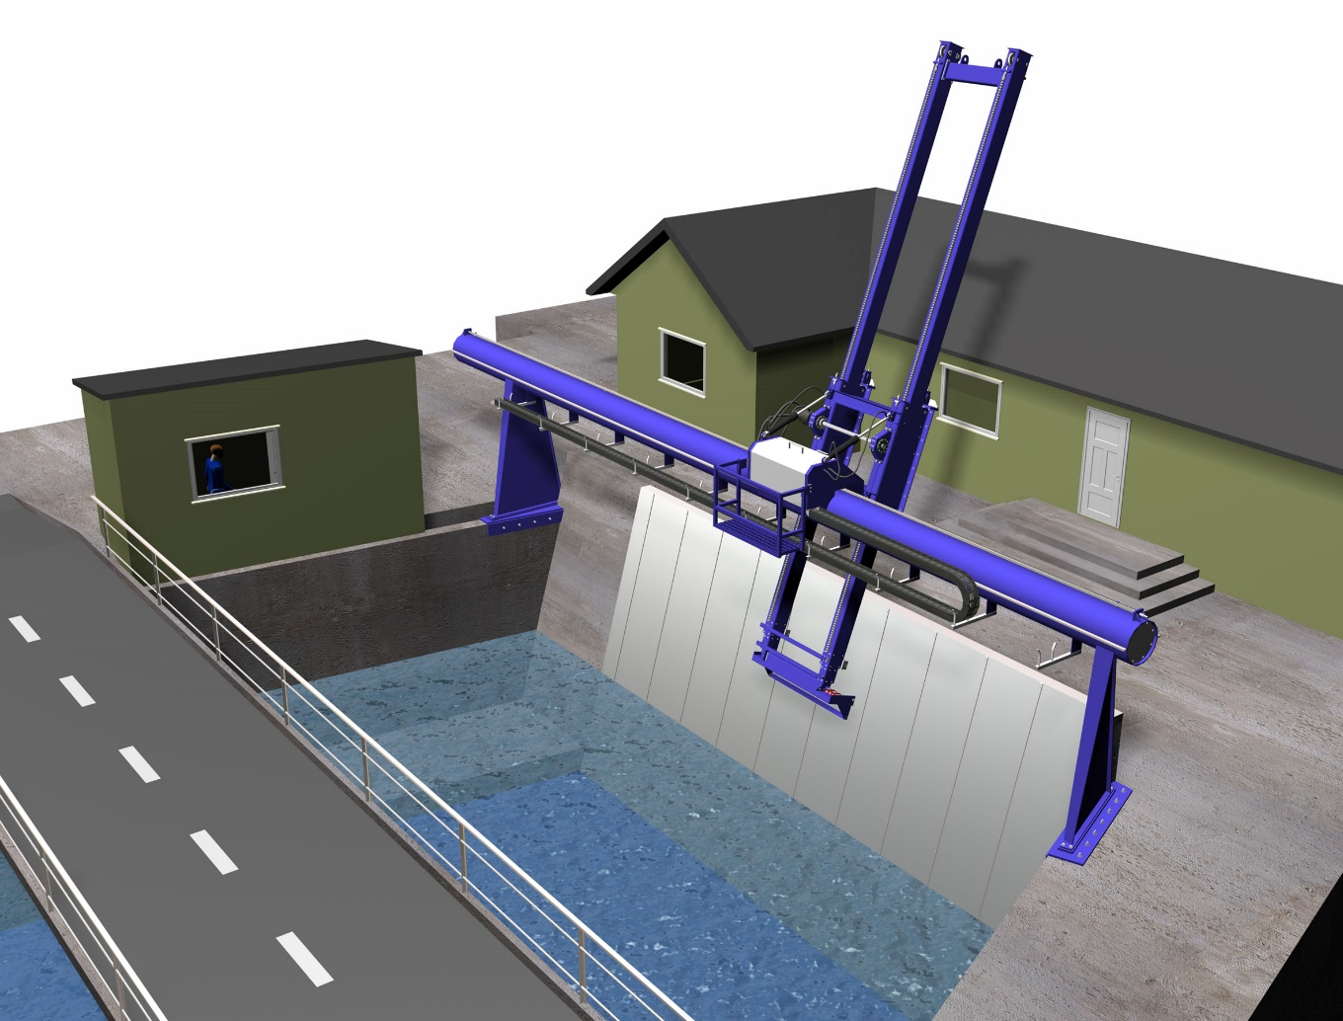

Figur 3.2 Grindrensker

Skadetyper

På varegrinder vil i hovedsak følgende skadetyper kunne oppstå:

- normal slitasje, deformasjoner
- løse skrueforbindelser og sprekker

Disse skadetypene er nærmere beskrevet i Tabell 3.1 og Tabell 3.2. Varegrinder kan skades av vibrasjoner initiert fra skjevstrømning eller fra utilstrekkelig avstagning i forhold til vannhastigheten. Tømmer og is kan forårsake deformasjoner som utvikler seg til brudd eller havari. For varegrinder plassert på topp trykksjakt kan løse skruer følge med inn i turbinen og gjøre skade. Enda verre er det om hele grindfelt løsner. Varegrinder beregnet for planking ved revisjon av nedenforliggende luke eller vannvei bør inspiseres med faste intervaller og alltid før planking (eventuelt av dykker).

Ved oppgraderinger av anlegg med økt effekt og vannføring må opprinnelige designkriterier sjekkes for å se om opprinnelig design tåler økt vannhastighet.

Tabell 3.1 Varegrind – Normal slitasje, deformasjoner
Årsaker | - Korrosjon  - Mekanisk slitasje
Mulige konsekvenser | - Økt falltap  - Styrkereduksjon
Prøvemetode for påvisning [Utsagnskraft] | - Visuell inspeksjon [A],[B]
Påvisning | - Rustknuter, groptæringer  - Stavene er slitte eller deformert av grindrensker eller is og tømmer

Tabell 3.2 Varegrind – Løse skrueforbindelser og sprekker
Årsaker | - Vibrasjon
Mulige konsekvenser | - Stavbrudd, sammenbrudd ved stor gjentetting  - Løse skruer/grindstaver kan skade turbinen
Prøvemetode for påvisning [Utsagnskraft] | - Visuell inspeksjon [A],[B]  - Vibrasjonsmåling med akselerometer [A]  - Spenningsmåling med strekklapper [A]/[C]  - Sprekkontroll med penetrant eller magnetpulver [A]
Påvisning | - Sprekker i eller ved sveis  - Løse bolter  - Deformerte staver eller felt

Målemetoder

Kriterier for karaktersetting ved tilstandskontroll av varegrinder er gitt i Tabell 3.3 og
Tabell 3.4.

Visuell inspeksjon
Visuell inspeksjon er i det vesentligste en kontroll av skader på flyndre, grindstaver og maling. Kontrollen kan i mange tilfeller med fordel utføres av dykker med videokamera eller av fjernstyrt miniubåt med kamera. Staver som er deformert må undersøkes nøye med hensyn til sprekker i sveis eller deformert sone. I tilfelle staver mangler er dette indikasjon på utmattingsskader og grinden må undersøkes omhyggelig med dette for øye. Økt lysåpning gir fare for at fremmedlegemer setter seg i turbinens løpehjul.

Tabell 3.3 Varegrind – Visuell inspeksjon
Karakter | Kriterier for karaktersetting
1 | Lite eller ingen tegn til skader eller slitasje. Malte overflater er fri for korrosjon.
2 | Små skader. Noen tegn til slitasje.  Malte overflater har en tilstand bedre enn rustgrad Ri2 iht ISO 4628/3.
3 | Sterkt deformerte staver. Løse bolter. Betydelig slitasje.  Malte overflater har en tilstand lik eller verre enn rustgrad Ri3 iht ISO 4628/3.  Tegn til sprekker i sveiser.
4 | Staver mangler. Mange løse/manglende bolter. Sprekker i flyndre.  Sprekker i sveisene mellom staver/tverrstivere.

Penetrantprøving og magnetpulverprøving
Disse metodene kan brukes for å kontrollere flyndre, staver og tverrstivere for sprekker og andre overflatefeil. Ved penetrantprøving må først malingen fjernes ved sandblåsing og overflaten rengjøres.

Tabell 3.4 Varegrind – Penetrantprøving og magnetpulverprøving
Karakter | Kriterier for karaktersetting
1 | Ingen eller ubetydelige indikasjoner
2 | Små riss og lineære indikasjoner
3 | Riss og lineære indikasjoner
4 | Sprekker i flyndre og/eller varegrind

Vibrasjonskontroll
Metoden benyttes for å identifisere vibrasjoner av enkeltstaver, hele tavlefelt eller eventuelt flyndre/grind.

Måleprogram

Inspeksjoner av varegrinder tar sikte på å finne skader, forebygge skader og renske varegrinden for rusk som en eventuell grindrensker ikke har fjernet.

Grinder som er plassert i inntakskonstruksjonen er ofte svært vanskelig tilgjengelig uten å bruke dykker. En visuell inspeksjon vil avdekke alle ødelagte staver, men sprekker i sveisene kan være vanskeligere å finne. Bolter som mangler indikerer vibrasjon, men dykkeren bør også kjenne etter om det finnes løse bolter.

Grinder plassert bak en luke kan inspiseres med tømt vannvei. Inspeksjonen skal dekke de samme punktene som nevnt over, men det er bedre adgang til å benytte NDT-kontroll og rensking er relativt lett gjennomførbart.

Intervallet mellom inspeksjonene vil kunne forlenges for grinder som står i relativt rent vann over tregrensen.

Tabell 3.5 Varegrind – Måleprogram
Tidsintervall | Måling | Vannveien tømmes | Dykker nødvendig | Demontasje nødvendig
2 år | Visuell inspeksjon, sjekk bolter | X 1) | X
10 år | Visuell inspeksjon  Sjekk sveiser med NDT-kontroll  Sjekk overflatebehandling | X
Ved behov | Vibrasjonsmåling | X 1) | X
1) Vannveien tømmes så fremt det er rimelig mulig

Rør (323.DDD.200)

Komponentbeskrivelse

Det skilles mellom frittliggende, nedgravde og innstøpte rør. For de to første rørtypene er dimensjoneringen for innvendig trykk i prinsippet lik. Innstøpte rør dimensjoneres normalt slik at innvendige vanntrykket tas opp i helhet av stålrøret, mens betong/fjell fungerer som en ekstra sikkerhet. I noen anlegg er det imidlertid tillatt med en fordeling av kreftene mellom stålrøret og betong/fjell.

Det skilles videre mellom kontinuerlige rør, hvor enkeltelementene er fast forbundet, og oppdelte rør hvor de enkelte rørene kan forskyves noe seg i mellom.

Et frittliggende rør ligger opplagret på fundamenter med jevne mellomrom. Røret er lett tilgjengelig for inspeksjon og vedlikehold.

Et nedgravd rør er vanskelig tilgjengelig for utvendig inspeksjon, men er på den andre siden mindre utsatt for miljøpåvirkninger og representerer heller ingen hindring for ferdselen. Rørene bør likevel med fordel kunne markeres ute i terrenget, f.eks. med trepæler.

Innstøpte rør som benyttes mye i Norge i alle trykklasser, regnes som permanent beskyttet utvendig, men må inspiseres og vedlikeholdes innvendig.

Rør innbefatter også grenrør, rørstuss oppstrøms innløpsventilen og ekspansjonsboksen nedstrøms ventilen.

Kontinuerlige og oppdelte rør

Et kontinuerlig rør kan være frittliggende, men er vanligvis nedgravet. Røret består av enkeltelementer som er strekkfast forbundet. Dette gjør at en eksempelvis kan ha bend uten særskilt forankring, idet bendkreftene overføres som strekk-krefter i tilstøtende rørlengder. Rørets lengdeendring ved endret temperatur eller innvendig trykk vil ved nedgravde rør opptas i endefundamentene eller som skjærspenninger i omfyllingsmassen, mens en for frittliggende rør normalt vil ta lengdeendringen som deformasjoner i frittliggende bend.

Et oppdelt rør kan være et "lengre" rør med en ikke strekkfast forbindelse i den ene enden. Det kan også bestå av en rekke enkeltrør som ikke er strekkfast forbundet. Hvert enkelt rør må fastholdes, og deformasjonene i rørsystemet tas opp i koblingen mellom hvert enkelt rør.

De fleste rørmaterialer kan legges både som oppdelte og kontinuerlige rør. Et trerør legges svært ofte som et kontinuerlig rør. Et annet eksempel er nedgravde stålrør som vanligvis legges uten fundamenter ved bend og uten noe ekspansjonsledd på den nedgravde delen.
Den vanlige leggemåten for frittliggende stålrør, med ett fastpunkt nedstrøms en lengre rett rørstrekning og ekspansjonsboks oppstrøms er et eksempel på et "langt" oppdelt rør, og vil for mellomfundamentenes sin del kunne betraktes som et kontinuerlig rør.

Typiske eksempler på oppdelte enkeltrør er GUP-rør med koblinger eller duktile støpejernsrør og betongrør med vanlige muffeskjøter.

Grenrør

I kraftverk som har flere enn ett aggregat for hver trykksjakt er det et grenrør som fordeler vannmengden til to eller flere turbiner. Grenrøret er overgangen mellom trykksjakt og rørstuss og består av ofte av både rette rørstykker, bend og bukserør som vist i Figur 4.1.

Figur 4.1 Prinsippskisse av et grenrør (sett ovenfra)

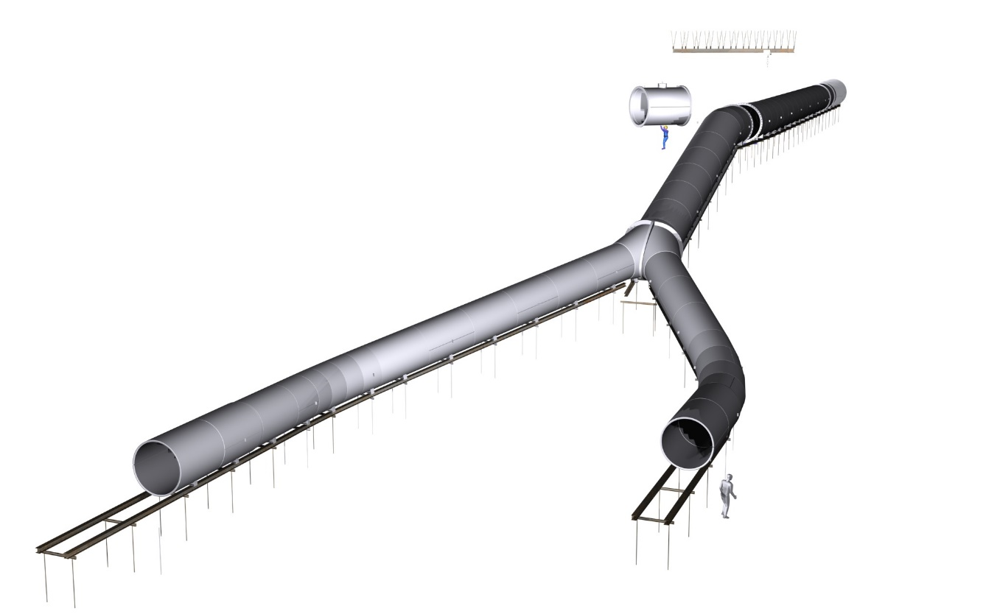

Figur 4.2 Grenrør

Rørstuss (flensrør)

Dette er overgangen mellom grenrøret som ofte er innstøpt og innløpsventilen. Rørstussen er normalt utstyrt med flenser for hovedstengeventil, tømmerør, mannlokk osv som illustrert i Figur 4.3.

Figur 4.3 Prinsippskisse av rørstuss (flensrør)

Ekspansjonsboks

Ekspansjonsboksen er røret som forbinder innløpsventilen med turbinens spiraltromme (Francis) eller ringledning/grenrør (Pelton). På grunn av at kreftene overføres til rørstussen oppstrøms innløpsventil når denne stenges, vil røret utvide seg i lengderetning på grunn av vanntrykket. Denne utvidelsen blir tatt opp i ekspansjonsboksen. Den er utstyrt med flenser for omløpsrør, mannlokk osv. Ekspansjonsboksen brukes også i forbindelse med demontasje av hovedstengeventil. Figur 4.4 viser en ekspansjonsboks for en høytrykks Peltonanlegg.

Figur 4.4 Ekspansjonsboks

Rørmaterialer

Ved store dimensjoner kombinert med høye trykk er det bare stål som er egnet som rørmateriale. Ved lavere trykk eller mindre dimensjoner har man valget mellom ulike rørmaterialer, som alle har forskjellige krav til skjøtemetoder og fundamentering.

Det er rørets totalkostnad, dvs kostnadene for ferdig lagt og idriftsatt rør inklusive nåverdien av fremtidige falltaps- og vedlikeholdskostnader som er avgjørende for valget av rørmateriale.

Stål

Stålrør har vært benyttet i vannkraftsammenheng siden forrige århundre, og har gjennomgått en rekke utviklingstrinn. De første stålrørene ble laget av valsede plater med naglede langs- og rundskjøter, og flere av disse over 80 år gamle rørene er fremdeles i bruk.

Stålrør leveres i dag i hovedsak etter 3 ulike produksjonsprosesser. Felles for alle er at sveisesømmene utføres og kontrolleres slik at de ikke betyr noen svekkelse av røret.

- Spiralsveiste rør, hovedsakelig benyttet for relativt tynnveggete rør opp til ca 1 m diameter. Spiralsveisen er spenningsmessig gunstig, og slike rør leveres fra utenlandske verk etter standardiserte prosedyrer.

- Seriefremstilte rør med langssømmer, hovedsakelig benyttet for rør med middels veggtykkelse og diameter opp til ca 1,5 m. Som de spiralsveiste rørene leveres de fra utenlandske verk etter standardiserte prosedyrer.

- Enkeltproduserte rør benyttes for de største veggtykkelser og de største diametre. De valses opp fra platemateriale med en eller flere langssømmer, og spesifiseres og kontrolleres individuelt. Slike rør, samt rørdeler til de mer seriefremstilte rørene produseres i Norge.

For større rør benyttes utelukkende sveiste montasjeskjøter. Sveisefugene lages enklest på forhånd, og rørene legges vanligvis i rette strekk mellom hvert bend. Lengre stålrør med innvendig diameter mindre enn ca 700 mm er det ikke mulig å korrosjonsbeskytte fullverdig på tradisjonelt vis på anlegget under montasjen. Det må benyttes mekanisert utstyr for etterbehandling på anlegget av korrosjonsbeskyttelsen.

For mindre stålrør benyttes følgelig gjerne muffeforbindelser eller separate koblinger.

I forbindelse med den første store kraftutbyggingsepoken i Norge ble det for høytrykksrør stort sett bare benyttet rør med smisveiste langsskjøter og naglede rundskjøter. Smisveiseprosessen, hvor platekantene på det forvalsede røret ble smidd sammen, forble den dominerende produksjonsprosessen for større rør opp til slutten av 1940-årene. Smiprosessen krevet et rørmateriale med lavt kullstoffinnhold, og de fleste av disse rørene er aldringsutsatte med lav slagseighet. Selve smiingen var også svært avhengig av utøveren og det utstyret som sto til rådighet, og sveiseskjøtene hadde ofte en rekke feil.

De ferdige enkeltrørene ble alltid trykkprøvet, oftest med 50 % overtrykk i forhold til høyeste statiske trykk.
Gass-, og senere elektrisk sveising ble benyttet for påsveising av detaljer og utbedring av skader etter 20-årene, men helsveiste rør ble først produsert i Norge fra 1950-årene. De største rørene levert til Norge under den 2. verdenskrig er imidlertid også delvis elektrisk sveist.

Full erkjennelse av slagseighetens betydning, faren for sprekkforplantning av underkritiske sprekker og faren for sprøbrudd kom imidlertid først på 1950-tallet. Rør levert på grunnlag av disse erkjennelsene må betraktes som "moderne". Etter den tid har man også fått en generell tendens mot stadig bedre materialkvalitet med finkornbehandling, mikrolegeringsemner etc, samtidig som man ved dimensjoneringen har begynt å utnytte materialene bedre.

Mange av de gamle stålkvalitetene var pga de ulike forurensningene rusttrege i forhold til dagens materialer, og produksjonsprosessen gjorde også at man hadde et tykt og robust glødeskallsjikt som beskyttet i tillegg så lenge det var intakt.

Glassfiberarmert umettet polyester

Glassfiberarmert umettet polyester, GUP, har vært i bruk som rørmateriale i vannkraftsammenheng siden midten av 1970-årene.

Rørene produseres i dag etter 2 ulike metoder:

- Kontinuerlig vikling rundt en stålbåndkjerne. Røret bygges opp med polyester, eventuelt sand og ulike lag av glassfibergarn, glassfibervev og glassfiberkutt. Ved oppbyggingen av rørveggen har man mulighet til å utnytte de ulike materialenes fasthetsegenskaper, og produsenten fremhever gjerne fordelen ved lette, høyfaste rør selv om det kan gå på bekostning av stivheten.

- Sentrifugalstøpte rør støpes ca 6 m lange i en stålform. For rør produsert etter denne metoden har man mindre muligheter for en eksakt styring av fasthetsegenskapene, og man kan ikke utnytte glassfiberarmeringen på samme måten som ved viklede rør. Dette gjør at rørene blir tyngre, men også ofte stivere og mer robuste enn viklede rør.

GUP-rørene dimensjoneres ut fra langtidsegenskapene, og et vanlig dimensjonerings-kriterium er 50 år levetid uten at sikkerheten går under en viss grense.

Generelt har selve GUP-rørene gitt få problemer, men rørtypen har fått et noe uheldig renommé pga feilaktig dimensjonering, legging og skjøting av enkeltrørene.

Rørenes hovedbruksområde er fra ca 0,5 m til 2,0 m diameter, dimensjonerende trykk opp til 60 - 180 mVS avhengig av diameteren. Rørene har imidlertid vært benyttet for dimensjonerende trykk godt over 300 mVS. Rørene legges normalt som oppdelte rør som skjøtes med glassfibermuffer eller stålkoblinger, og kan da, avhengig av trykk, rør- og koblingstype, fundamentering avvinkles 0,5° - 2° i hver skjøt. Spesielt de viklete rørene kan imidlertid også sammenlamineres til et kontinuerlig rør.
Tre

Trerør har vært benyttet i flere generasjoner. Rørene bygges nå som en kontinuerlig rørstreng på stedet med stålbåndarmering. Det benyttes profilerte staver av furu eller gran i tykkelse 2" og oppover. Innvendig trykk opptas av stålbåndarmeringen, og trematerialets svelling ved fullstendig vannmetting gir den nødvendige forspenningen. Stavene skjøtes i endene med metallblikk i innfreste spor.

Rørene kan legges med en krumningsradius på 60 x rørdiameteren, og rørene kan på den måten følge terrenget meget godt. Rørene kan benyttes for et dimensjonerende trykk opp til 60 mVS, og leveres gjerne etter NVEs regler for kontinuerlig bygde trerør. Rørene tåler ikke undertrykk.

Rørene har en høyere friksjonskoeffisient enn sveisede stålrør og GUP rør. Rørenes levetid avhenger av innvendig trykk, av vedlikeholdet, og om en har benyttet dypimpregnerte materialer og varmforsinkete strammebånd.

Minste levetid kan regnes til 30 år, og vedlikeholdskostnadene er høyere enn for andre rørmaterialer.

Duktilt støpejern

Duktile støpejernsrør er benyttet på endel mindre kraftverk. Rørene leveres i ulike lengder, og det benyttes både fleksible muffeskjøter, strekkfaste skjøter, boltemuffeskjøter og flenser.

Duktilt støpejern leveres vanligvis i henhold til ISO 2531 i ulike tykkelsesklasser og rørene trykkprøves seriemessig i fabrikken. Dimensjoner er opp til DN 2000 og trykklasser fra 20 til 50 bar.

Rørene sentrifugalstøpes, og med minimumsverdier på flytegrense 300 MPa, bruddgrense 420 MPa er disse fasthetsegenskapene sammenlignbare med det man har ved "vanlige" stålrør. Bruddforlengelsen, og spesielt slagseigheten, er imidlertid betydelig lavere. Rørdelene er sandstøpte med lavere fasthetsverdier enn selve rørene og er vanligvis det som begrenser bruken ved store dimensjoner eller høyere trykk.

Det brukes vanligvis glatt betongforing som innvendig korrosjonsbeskyttelse og utvendig en beskyttelse med sink og bitumen. Dette, sammen med muffene, gjør at rørenes initielle ruhet er større enn andre sammenlignbare moderne rør. Muffene kan ta opp avvinkling opp til 5 grader.

Betong

Betongrør brukes også i mindre utstrekning og da oftest produsert etter SENTAB metoden, dvs betongrør med trykkherdet betong med forspent armering. Forspenningen tilpasses vanntrykket så man alltid har trykkspenninger i røret. Rørene legges bare som fleksible rør med muffeskjøter og gummi tetningssnor. Vanlig diameterområde er fra 0,5 til 2,0 m, byggelengden pr rør er ca 5 m. Rørene kan benyttes for trykk opp til 100 m.

Generelt er betongrørene robuste, tunge og stabile, velegnet for legging i seng eller nedgraving.
Andre rørmaterialer

For mindre kraftverk har rør av ulike plastmaterialer, eksempelvis PVC, PEH og PEL vært benyttet. Disse legges som vanlige nedgravde vannrør, og benyttes helst for diametre godt under 0,5 m, trykk under 250 m.

Glassfiberarmerte epoxyrør benyttes endel som industrirør og kan også leveres strekkfaste hvor det legges stor vekt på kjemikaliebestandighet. Kostnadene er betydelig høyere enn ved glassfiberarmerte polyesterrør, og rørtypen er ikke benyttet som turbinrør.

Skadetyper

Tilløpsrøret i et kraftverk utgjør en så viktig komponent at det er funnet riktig å lage en oversikt over skademekanismene for alle de mest vanlige rørtypene. De vanligste skadeårsakene er korrosjon, sprekkvekst, sviktende fundament og koblingsfeil. Alle kan føre til alvorlige rørbrudd med store følgeskader.

Feil ved fundamenter og koblinger har vist seg å opptre relativt hyppig på frittliggende, oppdelte rør av GUP materiale. Duktile støpejernsrør brukes mindre, men er utsatt for de samme skademekanismene. Selve rørmaterialet fra anerkjente leverandører viser seg å være tilfredsstillende.

Stålrør har i Norge alltid vært forsiktig dimensjonert, og blir det fremdeles, selv om kriteriene er endret en del i de senere år for å dra fordel av bedre materialer, sikrere sveising og bedre beregningsmetoder.

Sprekkvekst i stålrør oppstår på grunn av trykksvingninger i vannveien som enten forårsakes av avslag eller hurtige opp- og nedreguleringer. Normalt vil gjennomgående sprekker i innstøpte rør oppdages ved inspeksjon ved at vannet kommer inn i røret på grunn av et høyere trykk i betong/fjellet utenfor røret. Skader kan også oppstå ved en generell svekkelse på grunn av korrosjon som kan bli et problem ved for dårlig overflatebehandling, særlig ved overgangene til frie rør der spaltene rundt innstøpningen er vanskelige å vedlikeholde.

Det er en klar forutsetning at ansvaret for prosjektering, produksjon og montasje overlates til firma og personer med dokumentert erfaring og kompetanse med den aktuelle rørtype. Dette har dessverre vist seg spesielt viktig for rør med liten diameter og/eller lave trykk fordi man har undervurdert "små" rør.

Kontinuerlige og oppdelte rør

På rør vil i hovedsak følgende skadetyper kunne oppstå:

- normal slitasje
- mekaniske skader

Disse skadetypene er nærmere beskrevet i Tabell 4.1 - Tabell 4.12 for hver enkelt rørtype.

Innstøpte stålrør

Tabell 4.1 Innstøpte stålrør – Normal slitasje
Årsaker | - Korrosjon  - Sandslitasje
Mulige konsekvenser | - Svekket mekanisk styrke  - Rørbrudd  - Større falltap
Prøvemetode for påvisning [Utsagnskraft] | - Visuell inspeksjon [A]  - Måle malingstykkelse [A]  - Måle godstykkelser [A]
Påvisning | - Slitt og ødelagt maling, rustknuter, groptæringer  - Blankslitt rørbunn, tydelig slitasje på naglehoder og rundsveiser

Tabell 4.2 Innstøpte stålrør – Mekaniske skader
Årsaker | - Kritisk korrosjon  - Skader etter inspeksjonsvogn  - Utvendig trykk og ufullstendig innstøping
Mulige konsekvenser | - Svekket mekanisk styrke  - Rørbrudd  - Større falltap
Prøvemetode for påvisning [Utsagnskraft] | - Visuell inspeksjon [A]  - Måle godstykkelser [A]  - Sprekkontroll med penetrant eller magnetpulver [A]
Påvisning | - Rustknuter, groptæringer  - Tydelig slitasje på naglehoder og rundsveiser  - Innbuling av rørveggen  - Ruststriper som tyder på sprekkdannelser

Frittliggende stålrør

Tabell 4.3 Frittliggende stålrør – Normal slitasje
Årsaker | - Korrosjon, inn- og utvendig  - Sandslitasje  - Alder
Mulige konsekvenser | - Svekket mekanisk styrke  - Rørbrudd  - Større falltap  - Lekkasje
Prøvemetode for påvisning [Utsagnskraft] | - Visuell inspeksjon [A]  - Måle malingstykkelse [A]  - Måle godstykkelser [A]
Påvisning | - Slitt og ødelagt maling, rustknuter, groptæringer  - Rust ved fundamenter  - Blankslitt rørbunn, tydelig slitasje på naglehoder og rundsveiser  - Lekkasje fra pakkbokser og mannlokk

Tabell 4.4 Frittliggende stålrør – Mekaniske skader
Årsaker | - Kritisk korrosjon  - Skader etter inspeksjonsvogn  - Skader etter snøras, steinsprang etc  - Undertrykk i røret  - Fundamentsvikt  - Frostsprengning  - Smisveiste rør: feil i smisveis under produksjon
Mulige konsekvenser | - Svekket mekanisk styrke  - Rørbrudd
Prøvemetode for påvisning [Utsagnskraft] | - Visuell inspeksjon [A]  - Måle godstykkelser [A]  - Sprekkontroll med penetrant eller magnetpulver [A]
Påvisning | - Rustknuter, groptæringer  - Tydelig slitasje på naglehoder og rundsveiser  - Bulker, knekk, forskyvning av traseen  - Innbuling av rørveggen  - Langsgående sprekker midt på røret, sprekker ved flenser, koblinger etc  - Ruststriper langs sveiser som tyder på sprekkdannelse  - Smisveiste rør: korrosjon eller riss i langsgående smisveis, eventuelt små lekkasjer

GUP-rør

Tabell 4.5 GUP-rør – Normal slitasje
Årsaker | - Sandslitasje  - Aldring  - Koblinger løsner over tid
Mulige konsekvenser | - Svekket mekanisk styrke  - Løse koblinger og festebraketter: rørbrudd
Prøvemetode for påvisning [Utsagnskraft] | - Visuell inspeksjon [A]
Påvisning | - Slitt rørbunn  - Strukturendring på utvendig overflate  - Lekkasje fra koblinger og mannlokk  - Løse bolter i kobling og braketter

Tabell 4.6 GUP-rør – Mekaniske skader
Årsaker | - Løse koblinger  - Enkeltrør forskyver seg pga løse braketter  - Skader etter snøras, steinsprang etc  - Undertrykk i røret  - Frostsprengning  - Fundamentsvikt
Mulige konsekvenser | - Rørbrudd
Prøvemetode for påvisning [Utsagnskraft] | - Visuell inspeksjon [A]
Påvisning | - Knekk eller forskyvning av rørtraseen  - Lekkasje fra koblinger og mannlokk  - Løse bolter i kobling og braketter  - Knusningssoner og langsgående sprekker etter is

Tre-rør

Tabell 4.7 Tre-rør – Normal slitasje
Årsaker | - Sopp, råteskader  - Aldring  - Stålbånd slakkes
Mulige konsekvenser | - Svekket mekanisk styrke  - Lekkasjer
Prøvemetode for påvisning [Utsagnskraft] | - Visuell inspeksjon [A]
Påvisning | - Strukturendring (råte) på utvendig overflate  - Lekkasje mellom staver og i overganger til stålrør  - Løse bolter i stålbånd

Tabell 4.8 Tre-rør – Mekaniske skader
Årsaker | - Skader etter snøras, steinsprang etc  - Frostsprengning  - Undertrykk i røret  - Fundamentsvikt  - Løse stålbånd  - For høyt innvendig trykk
Mulige konsekvenser | - Rørbrudd  - Lekkasjer
Prøvemetode for påvisning [Utsagnskraft] | - Visuell inspeksjon [A]
Påvisning | - Knekk eller forskyvning av rørtraseen  - Lekkasje mellom staver  - Lekkasje fra koblinger og mannlokk  - Løse bolter i kobling og braketter  - Ytterfibrene i treverket er kuttet/fliset opp nær stålbåndene

Duktile støpejernsrør

Tabell 4.9 Duktile støpejernsrør – Normal slitasje
Årsaker | - Sandslitasje  - Korrosjon, aldring av sementbelegg  - Koblinger løsner over tid
Mulige konsekvenser | - Svekket mekanisk styrke  - Løse koblinger og festebraketter: rørbrudd
Prøvemetode for påvisning [Utsagnskraft] | - Visuell inspeksjon [A]
Påvisning | - Slitt rørbunn  - Krakelering av innvendig sementbelegg  - Lekkasje fra koblinger  - Løse bolter i braketter

Tabell 4.10 Duktile støpejernsrør – Mekaniske skader
Årsaker | - Enkeltrør forskyver seg pga løse braketter  - Skader etter snøras, steinsprang etc  - Fundamentsvikt  - Frostsprengning
Mulige konsekvenser | - Rørbrudd
Prøvemetode for påvisning [Utsagnskraft] | - Visuell inspeksjon [A]  - Sprekkontroll med penetrant eller magnetpulver [A]
Påvisning | - Knekk eller forskyvning av rørtraseen  - Lekkasje fra muffer  - Løse bolter i braketter  - Sprekker i sementbelegg  - Langsgående sprekker viser frostsprengning
Betongrør

Tabell 4.11 Betongrør – Normal slitasje
Årsaker | - Sand - slitasje  - Aldring
Mulige konsekvenser | - Økt falltap
Prøvemetode for påvisning [Utsagnskraft] | - Visuell inspeksjon [A]
Påvisning | - Slitt rørbunn  - Lekkasje fra koblinger

Tabell 4.12 Betongrør – Mekaniske skader
Årsaker | - Skader etter snøras, steinsprang etc  - Frostsprengning  - Fundamentsvikt, enkeltrør forskyver seg
Mulige konsekvenser | - Rørbrudd
Prøvemetode for påvisning [Utsagnskraft] | - Visuell inspeksjon [A]
Påvisning | - Knekk eller forskyvning av rørtraseen  - Lekkasje fra muffer  - Sprekker, blottlagt armering

Grenrør

Grenrør er utført i stål og er normalt utsatt for de samme slitasjemekanismene og skadene for rør som beskrevet i Tabell 4.13 og Tabell 4.14. Spesielt er det viktig å være klar over at spenningene øker i knekkene i grenrøret.

Rørstuss (flensrør)

Rørstussen er utført i stål og er normalt utsatt for de samme slitasjemekanismene og skadene for rør som beskrevet i Tabell 4.13 og Tabell 4.14. Rørstussen blir utsatt for både store aksielle og radielle krefter ettersom den må holde igjen vannet når ventilen stenger. Dette gjør at den utvider seg i lengderetningen.

Tabell 4.13 Grenrør og rørstuss (flensrør) – Normal slitasje
Årsaker | - Korrosjon  - Sand - slitasje
Mulige konsekvenser | - Svekket mekanisk styrke  - Rørbrudd
Prøvemetode for påvisning [Utsagnskraft] | - Visuell inspeksjon [A]  - Måle malingstykkelse [A]  - Måle godstykkelser [A]
Påvisning | - Slitt og ødelagt maling, rustknuter, groptæringer  - Blankslitt rørbunn, tydelig slitasje på naglehoder og rundsveiser

Tabell 4.14 Grenrør og rørstuss (flensrør) – Mekaniske skader
Årsaker | - Kritisk korrosjon  - Skader etter inspeksjonsvogn
Mulige konsekvenser | - Svekket mekanisk styrke  - Rørbrudd
Prøvemetode for påvisning [Utsagnskraft] | - Visuell inspeksjon [A]  - Måle godstykkelser [A]  - Sprekkontroll med penetrant eller magnetpulver [A]
Påvisning | - Rustknuter, groptæringer  - Tydelig slitasje på naglehoder og rundsveiser  - Ruststriper som tyder på sprekkdannelser

Ekspansjonsboks

Ekspansjonsboksen i stål og er normalt utsatt for de samme slitasjemekanismene og skadene for rør som beskrevet i Tabell 4.1 til Tabell 4.4. Ekspansjonsboksen tar kun opp radielle krefter ettersom den kan utvide seg i aksiell retning.

Målemetoder

Rør av stål og duktilt støpejern

Kriterier for karaktersetting ved tilstandskontroll av rør er gitt i Tabell 4.15 og Tabell 4.16.

Visuell inspeksjon
Visuell inspeksjon er i det vesentligste en kontroll av overflatebehandling. Ellers inspiseres korrosjonsgraden og trykkuttak for manometre holdes åpne. Sveiser, opplagringspunkter, flenser, etc kontrolleres også for eventuelle sprekker. Påse at mannlokk er ordentlig tett etter utført inspeksjon. Trekk til pakkbokser som lekker.

Godstykkelser måles med ultralydapparat, dybde av groptæringer bestemmes med skyvelære og kontrolleres med ultralydapparat.

Tabell 4.15 Rør – Visuell inspeksjon
Karakter | Kriterier for karaktersetting
1 | Lite eller ingen tegn til slitasje. Malte overflater er fri for korrosjon. Sementbelegg i duktile rør er intakt.
2 | Noe tegn til slitasje. Malte overflater har en tilstand bedre enn rustgrad Ri2 iht ISO 4628/3. Sementbelegg krakelert.
3 | Betydelig slitasje. Malte overflater har en tilstand lik eller verre enn rustgrad Ri3 iht ISO 4628/3. Sementbelegg sprukket, deler er falt ut.
4 | Sprekker i rørvegg, tegn til frostsprengning. Kritisk korrosjon.  Ødelagte fundament på frittliggende rør.

Penetrantprøving og magnetpulverprøving
Disse prøvemetodene brukes til å kontrollere konstruksjonene for sprekker. Se spesielt etter ved nagler, stusser, opplagringer og ved anslutningsflenser. Eventuell frostsprengninger undersøkes mht sprekker.

Tabell 4.16 Rør - Penetrantprøving og magnetpulverprøving
Karakter | Kriterier for karaktersetting
1 | Ingen eller ubetydelige indikasjoner
2 | Små riss og lineære indikasjoner
3 | Riss og lineære indikasjoner
4 | Sprekker

I EBL Publikasjon nr. 111-2003 ”Manual for ikke-destruktiv prøving av stasjonære deler oppstrøms turbin” er det kun anbefalt visuell inspeksjon der man ser etter ruststriper i trykksjakter og grenrør. Ved en eventuell sandblåsing av trykksjakten vil vannet komme tilbake inn i røret dersom det er gjennomgående sprekker (fjellet har overtrykk i forhold til atmosfæretrykket i sjakten) og sprekkene vil lett oppdages. NDT-kontroll anbefales kun dersom man oppdager lekkasje i trykksjakten. Da anbefales det stikkprøvekontroll av langsømmene, med spesielt fokus på overgangene mot rundsømmene.

Rør av GUP, tre og betong

Visuell inspeksjon
Visuell inspeksjon av disse rørtypene tar stort sett sikte på lokalisere mekaniske skader, koblinger som er i ferd med å gli ut, svekkelser på grunn av frostsprengning eller andre ytre årsaker. Kriterier for karaktersetting ved visuell inspeksjon av disse rørtypene er gitt i Tabell 4.17.

Tabell 4.17 Rør – Visuell inspeksjon
Karakter | Kriterier for karaktersetting
1 | Lite eller ingen tegn til slitasje
2 | Noe tegn til slitasje og skader. Trerør har ubetydelige overflatefeil.
3 | Betydelig slitasje. Ståldeler er sterkt korrodert.  Svikt i fundamenter (uten lekkasje).
4 | Sprekker og skader i rørvegg som gir lekkasje eller fare for brudd, tegn til frostsprengning. Kritisk korrosjon på ståldeler. Ødelagte fundament.

Grenrør, rørstuss, omløpsrør, tømmerør og ekspansjonsboks

NDT-kontroll
For en nærmere beskrivelse av NDT-kontroll av grenrør, rørstuss, omløpsrør, tømmerør og ekspansjonsboks henvises det til EBL Publikasjon nr. 111-2003 ”Manual for ikke-destruktiv prøving av stasjonære deler oppstrøms turbin”.

Måleprogram

Innvendige kontroller av stålrør tar i første rekke sikte på å bestemme omfanget av korrosjon. Falltapsmålinger som foretas når røret er nytt eller nyrevidert gir et meget godt sammenligningsgrunnlag for å bestemme falltapsøkning ved tiltakende korrosjon ved hjelp av senere målinger. Overflatebehandling utført i henhold til anbefalte prinsipper etter ca 1980 har en forventet levetid på 15 - 20 år. Det er som regel lønnsomt å overflatebehandle røret etter dette tidsintervallet fordi redusert falltap etter blåserensing og nymaling dekker en vesentlig del av kostnadene.

Nyere malingstyper kan muligens øke levetiden enda noen år, men de er fremfor alt sikrere mot for tidlig nedbryting, gjennomrusting og avflassing.

Frittliggende rør inspiseres utvendig minst en gang pr år og alltid når det er fare for skader etter snøras eller steinsprang. Inspeksjonen må omfatte kontroll av fundamenter, koblinger, pakninger og skader på selve rørveggen. Oppdelte rør av GUP-materialer eller duktilt støpejern kan meget lett havarere dersom fundamenter eller braketter og koblinger viser tegn til å forskyve seg.

Tabell 4.18 Rør – Måleprogram
Tidsintervall | Måling | Vannveien tømmes | Dykker nødvendig | Demontasje nødvendig
1 år | Visuell inspeksjon utvendig av rør og fundamenter.  Trerør: Kontroller strammingen av stålbånd
2 år | Visuell inspeksjon innvendig der adkomst er tilrettelagt ved mannlokk eller luker | X
5 år | Hovedinspeksjon, sjekk overflatebehandling og bestem korrosjonsomfang inn- og utvendig. Falltapskontroll. | X
20 år og  ved behov | NDT-kontroll av stålrør, særlig flenser, stusser, bend og forgreninger | X |  | X
1) Vannveien tømmes så fremt det er rimelig mulig

Det henvises til EBL Publikasjon nr. 111-2003 ”Manual for ikke-destruktiv prøving av stasjonære deler oppstrøms turbin” for mer detaljer for NDT-kontroll av trykksjakt og grenrør. For rørstuss (flensrør) anbefales å utføre NDT-kontroll av sveiser med et intervall på 5000 start/stopp eller 10 år. Ekspansjonsboksen har et anbefalt intervall mellom hver NDT-kontroll på 10000 start/stopp eller 20 år.

Ventiler (326.DDD.200)

Komponentbeskrivelse

I denne sammenheng omtales hovedventiler i vannveien. Primært kule-, spjeld- og sluseventiler benyttet som stengeventiler og rørbruddsventiler.

Praktisk talt alle kraftverk, med unntak av lavtrykksanlegg, har stengeventiler i turbinrøret. Ventilplasseringen bestemmes av funksjonen.

- For revisjonsformål settes ventilene på rørets innløpsdel og de blir ofte stående utendørs og må beskyttes mot frost ved innbygging, varmekabler eller konstant strømmende vann. Til dette bruk er spjeld - og sluseventiler mest benyttet.

- Turbininnløpsventiler plasseres så nær turbinen som mulig for å redusere tid og slitasje under fylling av turbintromma. Ventilens formål er todelt, den lukkes og beskytter derved turbinen mot lekkasje og slitasje under stopp. Samtidig fungerer den som revisjonsventil for turbin og sugerør.
På større turbiner med trykk over ca 200 mVS brukes nesten bare kuleventiler til dette formål. Spjeldventilene dominerer ved lavere trykk, og nesten uten unntak når dimensjonene er store ( > 1200 mm). Det er et stort overgangsområde hvor trykk, diameter, funksjon og pris må nøye vurderes for å velge den mest hensiktsmessige konstruksjon.
Sluseventiler er mindre benyttet i dag, bortsett fra rene revisjonsventiler med mindre diametre som faller innenfor standardiserte leveringsprogram. Kuleventilene gir mindre tap og spjeldventilene er fremfor alt rimeligere.

- Rørbruddsventiler beskytter nedenforliggende anlegg og omgivelser ved å stenge automatisk dersom rørbrudd oppstår. Rørbruddsventiler er i alminnelig bruk ved frittliggende rør, og er spesielt viktige på oppdelte rør (GUP, duktilt støpejern, etc). På de fleste eldre anlegg ble rørbruddsventilen montert øverst i trykksjakten i et eget kammer. I nyere anlegg, som dessuten ofte har råsprengte trykksjakter, er rørbruddsventilen som regel vurdert å være unødvendig.
Det er et primært ønske at rørbruddsventilene utløses og lukker uten tilførsel av ytre signaler eller kraft. Mange mekaniske og hydrauliske ( - pitot) utløsere er i bruk, de består av en føler inne i røret som utløser ventilen når vannhastigheten overstiger største tillatte verdi. Ventilen i seg selv må være selvlukkende. Spjeldventiler med loddlukking er mest brukt, de har også den fordel at de tetter godt på grunn av vanntrykket på spjeldet. Kuleventiler til dette bruk finnes, men er dyrere og som regel montert på grunn av helt spesielle forhold.
Det er en ulempe med de tradisjonelle utløsermekanismene at de vil ikke reagere på et rørbrudd før lekkasjen er større enn summen av fullastvannføringen i alle turbiner ved største fallhøyde. Dette har inntil nylig vært en akseptert ulempe. Nyere elektronisk utstyr kan imidlertid programmeres og styres slik at utløsermekanismen til enhver tid følger lastpådraget i stasjonen. Slike PLS anlegg er imidlertid avhengig av strøm og signalforbindelse, dette utløser andre feilkilder som må vurderes i hvert enkelt tilfelle.

Kuleventil

Figur 5.1 viser en kuleventil og noen av dennes hovedkomponenter. Kuleventiler består i korthet av et kuleformet ventilhus med et opplagret dreielegeme. Dreielegemet er også i prinsippet kuleformet med en gjennomgående boring like stor som tilslutningsflensene. Ventilhuset har enten en permanent, boltet kløv, eller det kan sveises av to halvdeler etter at dreielegemet et plassert. Avansert teknikk og konstruksjon gjør dette mulig.

I åpen stilling danner gjennomløpet og endeflensene en nesten tapsfri forbindelse mellom opp- og nedstrøms rørsystemer. Både hus og dreielegeme er velegnede for høye trykk og tillater gode pakningsarrangement.

I stengt stilling er gjennomløpet dreiet 90° og tetningene trer i funksjon. Kuleventiler for kraftverksbruk har oftest nedstrøms hovedtetning av gummi og oppstrøms revisjonstetning av rustfritt stål eller gummi. Revisjonstetningen aktiveres ved å sette vanntrykk på den slik at den presses mot et tetningssete på dreielegemet. Hovedtetningen på spesiallagede ventiler aktiviseres også ved vanntrykk, mens standardventiler, som kan være rimeligere, som regel bare forspenner en fast gummitetning.

Pakningsanslag, klemlister, akseltapper og rør for vannstyring lages av rustfritt stål. Glidelagrene for tappene fores med blytinnbronse.

Dreielegemet drives av en eller to servomotorer. Det er ønskelig med en lukkemekanisme som i sin helhet er festet til ventilhuset. Da overføres det ikke krefter til omkringliggende konstruksjoner og hele lukkekraften og lukkemomentet under selve lukkingen tas opp av rør og ventil. Dette letter fundamentering og dimensjonering av flenser og tilstøtende rør. Servomotorene for denne løsningen er ofte ringformet (torusformet). Dette er den mest brukte konstruksjon i Norge.

Alternative pådragsløsninger benytter vanlige servosylindre festet til en pådragsarm. Et fallodd for å sikre selvlukking festes på armen.

I Norge benyttes ofte trykkvann fra sjakten som drivmedium for servomotorene. Styresystemet dimensjoneres og utrustes for dette, vannet må filtreres godt og bare rustfrie materialer benyttes i styre- og stengeventiler. Det finnes lang og god erfaring med dette systemet. Alternativt brukes oljehydraulikk med eget trykkaggregat og eventuelt akkumulator. Spesielt ved sandholdig vann er et lukket system med oljehydraulikk anbefalt for å redusere vedlikeholdskostnadene.

Moderne nye styreventiler er konstruert med fallodd for lukking og hydraulikk for åpning av ventilen. Nye styreventiler med vannhydraulikk har også mindre vannforbruk, noe som forenkler filtreringen i forhold til eldre typer.

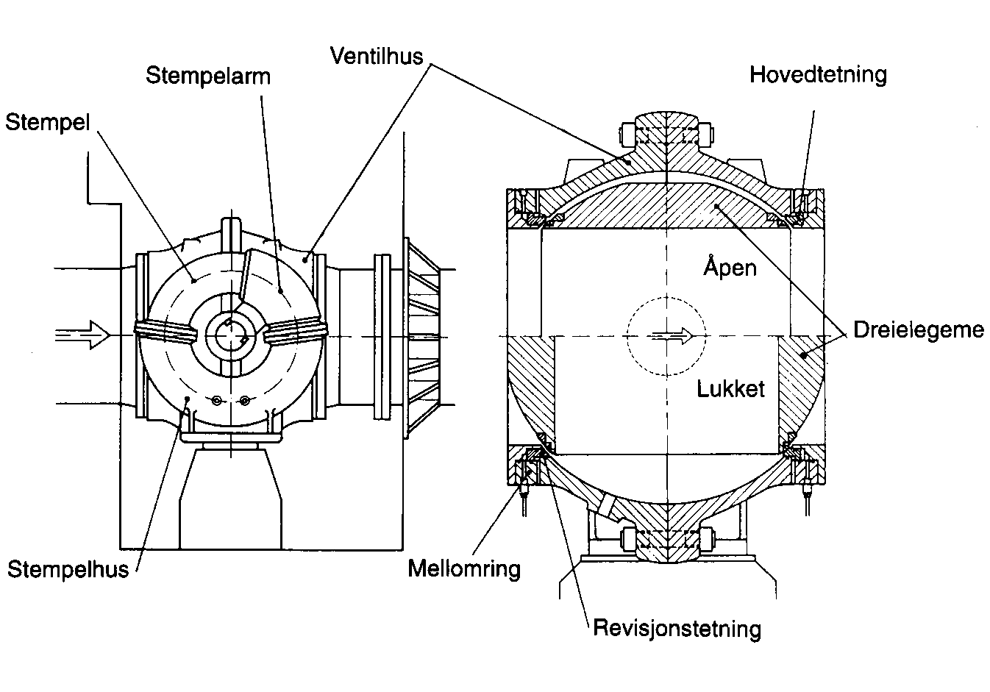
Figur 5.1 Kuleventil med komponenter

Spjeldventil

Spjeldventiler konstrueres i prinsippet som et sylindrisk hus med samme diameter som tilstøtende rør. Opplagret i huset ligger en sirkelformet skive (spjeld) med pakning langs periferien. Figur 5.2 viser en sammenstilling av en spjeldventil med pådrag på siden. I åpen stilling holdes spjeldet parallelt med vannstrømmen. Det gir et betydelig falltap, særlig i mindre ventiler for høyt trykk. Lagertappene på spjeldet sitter helst litt eksentrisk for å skape et positivt lukkemoment når ventilen er stengt.

På større ventiler konstrueres spjeldet oftest som et bi-plan for å gi tilfredsstillende stivhet med relativt lavt falltap. Tappene lagres i huset, ofte med sfæriske glidelagre for å kompensere for spjeldets nedbøying under belastning. Spjeldventiler opereres som regel av vanlige servosylindre som fortrinnsvis monteres på ventilhuset av samme grunn som for kuleventiler. Ventilene gjøres selvlukkende ved lodd på pådragsarmen, loddet starter lukkebevegelsen, mens eksentervirkningen sikrer full lukking. Det finnes også en konstruksjonsvariant hvor servosylinderen er festet på ventilhuset med en gjennomgang slik at stempelstangen er koblet rett på spjeldet.

Pakningsanslag, klemlister, akseltapper og rør for eventuell vannstyring lages av rustfritt stål. Glidelagrene for tappene fores med blytinnbronse. Ventilhus og spjeld leveres både i støpt og i sveist utførelse.

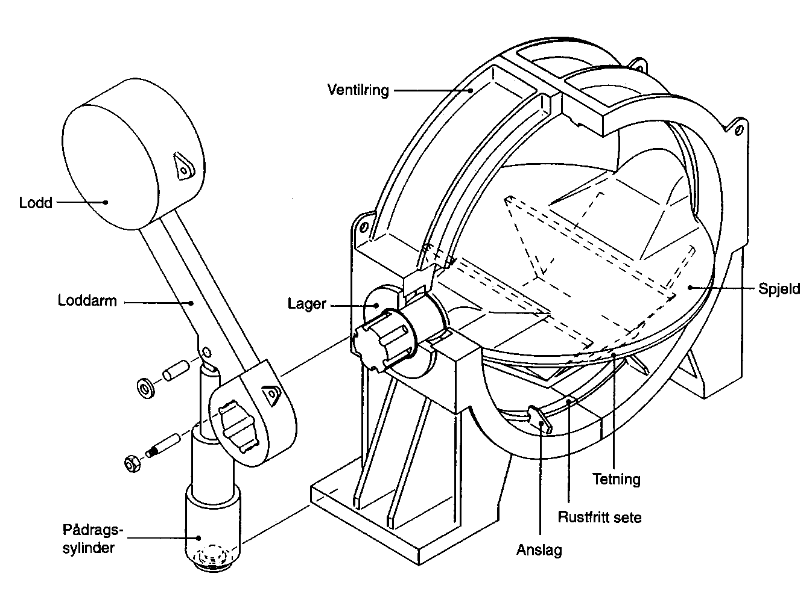
Figur 5.2 Spjeldventil med pådrag på siden

Sluseventil

Opp til diametre på ca 750 mm, leveres sluseventiler i dag stort sett med støpte hus. Ved større diametre og for lave trykk, produseres det en del ventiler med sveiste hus.

Sluseventiler ble før mye brukt som stengeventiler foran turbiner, og Figur 5.3 viser en typisk sluseventil. I huset finnes en vertikal føring for stengeorganet (slusen) med glidelister av bronse. Slusen blir drevet av en servosylinder montert på toppen av ventilhuset. Som for moderne kuleventiler ble ofte trykkvann fra sjakten brukt i stedet for trykkolje. Slusen hadde som regel metallisk tetning mot ventilhuset, bronse mot støpejern eller støpestål var vanlig. Selve slusen ble ofte formet som en kulekalott med den konvekse siden mot overvannet.

Ventilene har vist seg meget pålitelige og slitesterke, og gamle ventiler revideres i dag til sin opprinnelige stand. I vanndrevne servostempler settes det inn lærpakninger (stulp-) til erstatning for de gamle for å unngå kostbare ombygninger.

Mange Francis anlegg er utstyrt med en såkalt sikkerhetsventil. Denne skal slippe vann forbi turbinen ved eventuell hurtig lukking av ledeapparatet ved for eksempel et avslag. Sikkerhetsventilen er omtalt i Turbinregulator.
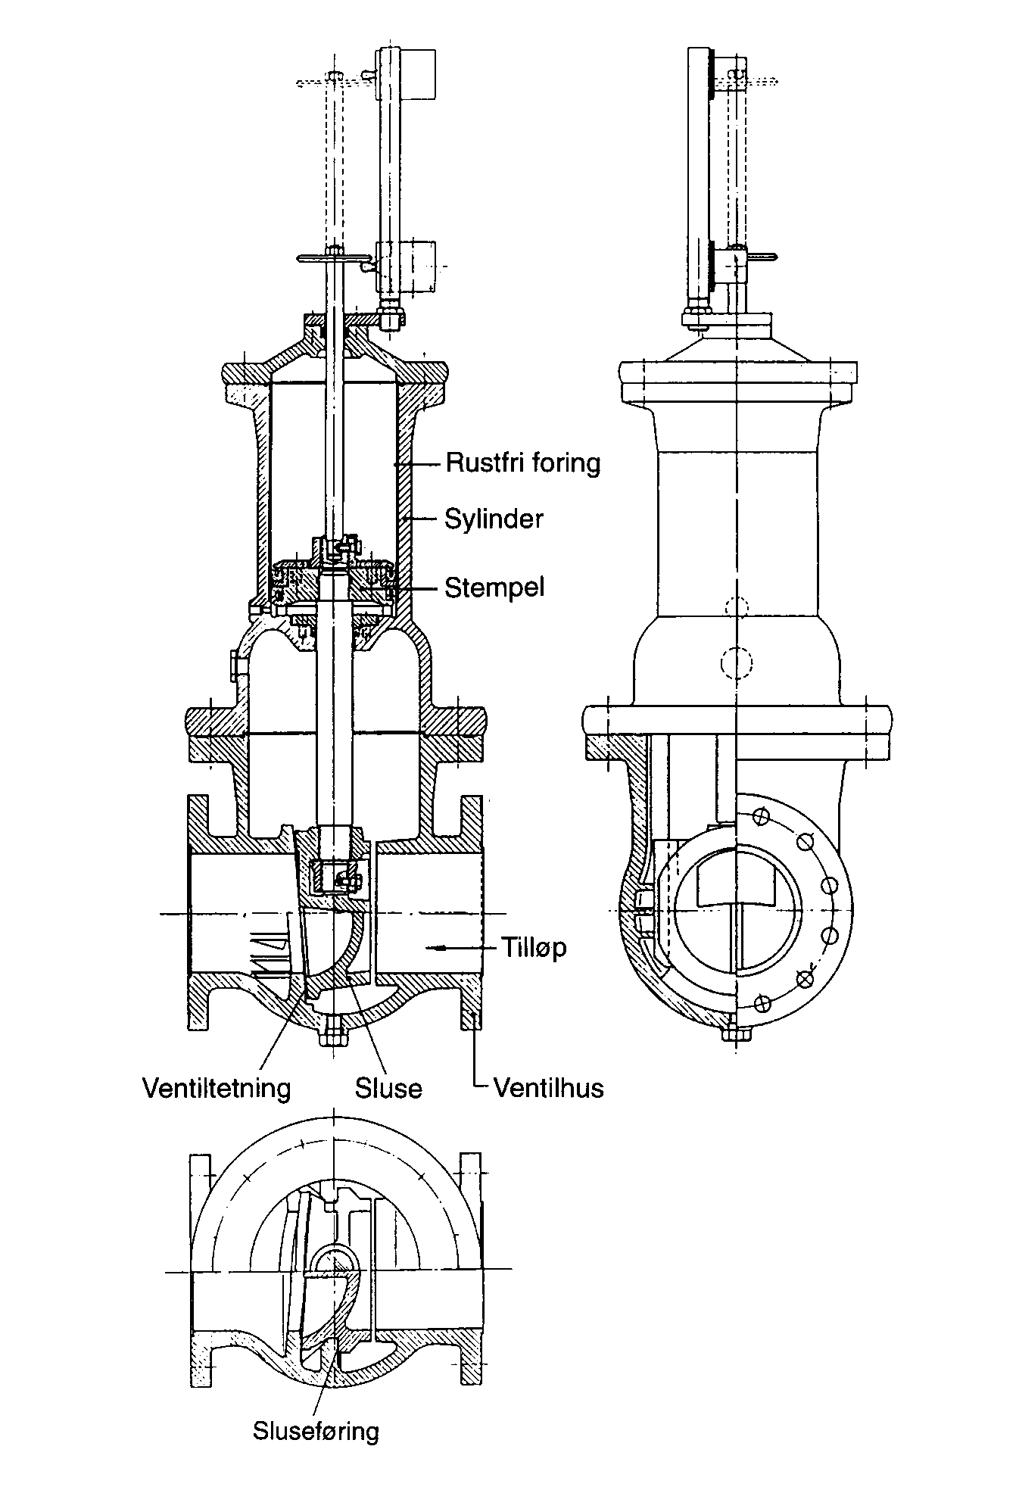
Figur 5.3 Sluseventil

Skadetyper

Ventiler omfatter både rørbruddsventiler og hovedstengeventiler. Rørbruddsventilen brukes sjelden og da oftest i forbindelse med tømming av trykksjakta eller funksjonstesting av ventilen. Rørbruddsventilen er som navnet sier en sikkerhetsventil og skal lukkes automatisk ved et eventuelt rørbrudd nedstrøms ventilen. Hovedstengeventilen brukes langt oftere i forbindelse med start og stopp av aggregatet. Dermed får den mye større påkjenninger og med større spenningsvariasjoner, spesielt på oppstrøms side av ventilen.

På ventiler og tilhørende rørstusser vil i hovedsak følgende skadetyper kunne oppstå:

- normal slitasje
- mekaniske skader

Disse skadetypene er nærmere beskrevet i Tabell 5.1 og Tabell 5.2. Både ventilhus og lukelegemer må inspiseres. Oppstrøms side kan være vanskelig å komme til, og inspeksjonsintervallene må bestemmes av materialvalg, form, sannsynlighet for kavitasjon, vibrasjon eller mekanisk slitasje fra sand etc.

Kuleventiler, spjeldventiler og sluseventiler har forskjellige egenskaper og skademønstre, men de består av de samme hovedkomponenter: ventilhus, lukkelegeme og åpnemekanisme. Åpnemekanismen er som regel en hydraulisk servomotor, drevet av vann eller olje. Mekaniske mekanismer vil være gamle og omtales ikke her.

Tabell 5.1 Ventiler – Normal slitasje
Årsaker | - Korrosjon  - Mekanisk slitasje  - Pakningsslitasje  - Slitasje på lagre, foringer og glidelister  - Slitasje i åpnemekanismen og trykkaggregat
Mulige konsekvenser | - Lekkasjer  - Svekket mekanisk styrke  - Rivning av pakninger  - Fastkiling
Prøvemetode for påvisning [Utsagnskraft] | - Visuell inspeksjon [A]  - Prøvekjøring, avlese motorstarter [A],[B]  - Måle olje/vann [A]  - Trykk ved åpning og lukking [A]
Påvisning | - Slitt og ødelagt maling, rustknuter, groptæringer  - Lekkasje forbi pakninger, ødelagte pakninger  - Unormal klaring i opptrekkets koblinger  - Stadig sig fra åpen stilling  - Sluseventiler: løse eller skjevslitte glidelister  - Spjeldventiler: slakk i spjeld i åpen stilling

Tabell 5.2 Ventiler – Mekaniske skader
Årsaker | - Vibrasjoner fra vannstrømmen  - Større stein eller fremmedlegemer  - Is og frostsprengning  - Kritisk korrosjon  - Kavitasjon
Mulige konsekvenser | - Sprekker, havari  - Fastkiling i tilfeldig stilling  - Pakninger rives  - Alvorlige lekkasjer
Prøvemetode for påvisning [Utsagnskraft] | - Visuell inspeksjon [A],[B]  - Sprekkontroll med penetrant og magnetpulver [A]  - Prøvekjøring [C]  - Kontroll av trykkaggregat og styreventiler [A]
Påvisning | - Lekkasjer  - Sprekker, særlig ved lukkelegemets opplagring og opptrekkspunkt  - Sprekker i ventilhus og flenser  - Defekte flensbolter  - Deformerte spjeld eller sluser  - Rustknuter, groptæringer  - Kavitasjonstæringer nær lukket stilling og bak pakninger

Målemetoder

Kriterier for karaktersetting ved tilstandskontroll av ventiler er gitt i Tabell 5.3 og Tabell 5.4.

Visuell inspeksjon
Visuell inspeksjon foretas for å registrere lekkasjer, eventuelle kavitasjons- og erosjonsskader samt sprekker i lukkelegemet.

Foruten sprekker, vil man gjennom en visuell inspeksjon også se etter andre sår i overflaten. En visuell inspeksjon fører naturlig nok til at bare sprekker over en viss størrelse avdekkes (heller ikke da er metoden sikker). Ved demontasje suppleres derfor den visuelle inspeksjonen med en av NDT-kontrollene.

Karaktersettingen vil være basert på skjønnsmessig helhetsvurdering der tidligere inspeksjoner og erfaringer trekkes inn i sammenhengen.

Tabell 5.3 Ventiler – Visuell inspeksjon
Karakter | Kriterier for karaktersetting
1 | Ingen tydelige tegn på slitasje eller korrosjon
2 | Mindre partier av pakningssete/-ring har en matt overflate.  Malte overflater har en tilstand lik eller verre enn rustgrad Ri2 iht ISO 4628/3.
3 | Overflaten er tydelig kavitert.  Malte overflater har en tilstand bedre enn rustgrad Ri3 iht ISO 4628/3.
4 | Sprekker i lukkelegeme, akseltapper, ventilhus eller styremekanisme

Penetrantprøving og magnetpulverprøving
Disse prøvemetodene brukes til å kontrollere konstruksjonene for sprekker. Se spesielt etter ved spjeldopplagringen og ved anslutningsflensene. Eventuell frostsprengning av (gamle) hulstøpte spjeld undersøkes mht sprekker.

Tabell 5.4 Ventiler – Penetrantprøving og magnetpulverprøving
Karakter | Kriterier for karaktersetting
1 | Ingen eller ubetydelige indikasjoner
2 | Små riss og lineære indikasjoner
3 | Riss og lineære indikasjoner
4 | Sprekker

Her skiller en mellom rørbruddsventiler som ikke er særlig påkjent spenningsmessig (funksjon mye mer kritisk) og avstengningsventiler som skal ta opp hele trykkhøyden når de er stengt.

EBL Publikasjon nr. 111-2003 ”Manual for ikke-destruktiv prøving av stasjonære deler oppstrøms turbin” gir en detaljert beskrivelse av kontroll av rørbruddsventiler og hovedstengeventiler.

Måleprogram

Funksjonsprøving og kontroll av tetthet foretas årlig. Inn- og utvendig kontroll utføres som for frittliggende stålrør.

Rørbruddsventiler skal testes til full lukking, både for å prøve utløsermekanismen og for å prøve selve lukkebevegelsen og nedstrøms lufteventiler. Prøven kan skje først med redusert vannføring, deretter ved full vannføring, men ventilen stoppes ved ca 75 % åpning eller som bestemt i vedlikeholdsinstruks.

Pakningene på hovedventilene foran turbininntak kontrolleres alltid når spiraltromme åpnes. Eventuelle revisjonstetninger skal også prøves.

Ventilstyringer, oljetrykksaggregat, rør og slanger kontrolleres som beskrevet under luke spill.

Ventiler som kan utsettes for frost må kontrolleres med tanke på frostsprengning av hulstøpte spjeld, ventilhus, flenser etc.

Tabell 5.5 Ventiler – Måleprogram
Tidsintervall | Måling | Vannveien tømmes | Dykker nødvendig | Demontasje nødvendig
1 år | Visuell inspeksjon utvendig, prøving. Registrer motorstarter, hydraulikktrykk og motorstrøm. Rengjør filtre på vanndrevne pådrag. Funksjonsprøving av rørbruddsventil.
2 år | Visuell inspeksjon innvendig på nedstrømsside der adkomst er tilrettelagt ved mannlokk. | X
5 år | Hovedinspeksjon, sjekk overflatebehandling og bestem korrosjonsomfang inn- og utvendig. | X
10 år og v/behov | Skift slitepakninger, hydraulikkslanger, inspiser hydrauliske sylindere. | X |  | X
10000 start/stopp eller 20 år | NDT-kontroll av hovedflens, omløpsrør og flenshus, samt stusser og spindelopplagringer for hovedstengeventil.

Det henvises til EBL Publikasjon nr. 111-2003 ”Manual for ikke-destruktiv prøving av stasjonære deler oppstrøms turbin” for mer detaljer for funksjons- og NDT-kontroll av ventiler.

Tap i vannveien

Den tilgjengelige trykkhøyden for et vannkraftverk er gitt av den fysiske høydeforskjellen mellom over- og undervann. Under drift oppstår det imidlertid tap i vannveiens bestanddeler som reduserer den tilgjengelige trykkhøyden. Rent fysisk kan en skille mellom to typer falltap:

- Viskøse tap
Dette er tap som skyldes friksjonskreftene i vannet, vannets viskositet. Når vann strømmer i tunneler, rør eller ventiler vil vannhastigheten ved veggene være null. Viskositeten i vannet gjør at denne "oppbremsingen" forplanter seg utover i vannstrømmen. Det dannes altså et grensesjikt ved overflaten der vannhastigheten er null helt inne ved veggflaten. Dette grensesjiktet representerer et viskøst tap og vil være avhengig av den relative ruheten til veggen, , og Reynoldstallet, Dette dimensjonsløse tallet beskriver forholdet mellom treghets- og viskøse krefter (hvor turbulent strømningen er), og uttrykkes som:

hvor er midlere strømningshastighet, er diameteren og er vannets viskositet. De viskøse tapene er knyttet opp mot friksjonsfaktoren, , til strømningen. Denne kan finnes ved hjelp av Moody diagrammet som vist i Figur 6.1, eller kan regnes ut direkte ved hjelp av formelen

som har en nøyaktighet på 2% i forhold til diagrammet (Haaland [4]). For ikke- sirkulære rør, byttes ut med som er den hydrauliske radiusen til tunnelen eller røret. Hydraulisk radius er forholdet mellom strømningsarealet og "våt" omkrets og varierer alt etter hvilket tunnelprofil som benyttes. For en sirkulær tunnel er hydraulisk radius, , lik halve tunnelens radius, r/2. Tunneler med halvsirkelformet hvelv og flat såle vil ha hydraulisk radius gitt av sammenhengen: , der A er tunneltverrsnittet. Disse verdiene for den hydrauliske radien forutsetter at tunnelen renner full.

- Singulære tap
Dette er tap som oppstår når strømningen forstyrres av f.eks. faste legemer i vannveien som spjeldet i en spjeldventil eller stavene i en varegrind, rørbend, forgreninger, brå tverrsnittsendringer etc.
En nærmere beskrivelse av tapene i vannveiens enkelte bestanddeler er gitt i de påfølgende kapitlene. I stedet for å følge vannveien fra dam til utløp, har vi valgt å først se på de viskøse tapene og deretter de singulære tapene som normalt finnes.

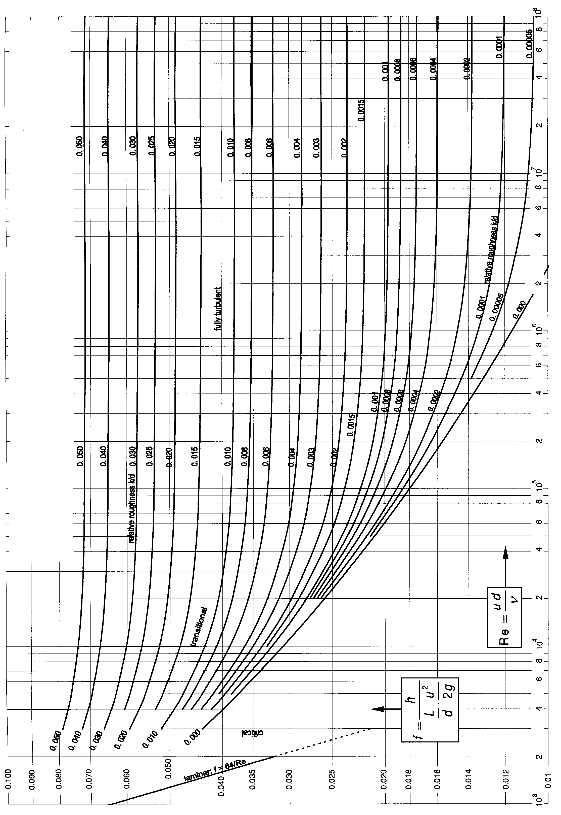
Figur 6.1 Moody diagrammet

Viskøse tap

Tilløps- og avløpstunnel

Falltapet i tunneler kan beregnes ved hjelp av Mannings formel:

hvor
- falltapet i tunnelen [m]
- midlere strømningshastighet i tunnelen [m/s]
- tunnellengden [m]
- ruhetskoeffisient/Mannings tall [m1/3/s]
- hydraulisk radius [m]

Et alternativ metode er dersom en vet friksjonsfaktoren i tunnelen er å bruke formelen:

hvor
- tyngdens akselerasjon [m/s2]

For mange kraftverk vil det være falltapet i tilløpstunnelen som utgjør den største delen av det totale falltapet. Siden falltapet i tunnelen er tilnærmet konstant over tid, har det derfor stor betydning for anleggsvirkningsgraden at tunnelen er riktig dimensjonert. En reduksjon i falltapet vil bare kunne oppnås gjennom større utbedringstiltak som f.eks. utglatting av tunneloverflata med betong eller asfalt eller en utvidelse av selve tunneltverrsnittet. Falltapet vil derimot øke hvis det går ras i tunnelen. Et ras vil raskt bli oppdaget hvis det er installert måleutstyr. Måleutstyret kan være en flottør i svingesjakten. Et slikt måleutstyr vil også angi størrelsen på det ekstra falltapet raset gir. For kraftverk som ikke har kontinuerlig overvåkning gjennom måleutstyr, kan utviklingen i vannveien kontrolleres gjennom jevnlige falltapsmålinger.

For å unngå at kraftstasjoner i fjell blir fylt med vann etter ras i avløpstunnelen, bør det også plasseres flottør eller kontakt som stopper aggregatene ved kritisk høy vannstand i undervannet (sugerørslukesjakt).

Sandfang

Tapene over et sandfang vil ikke bli betydelige. Dersom en antar samme friksjonsfaktor som for tunnelen og en antar at hastigheten halveres, vil tapet bli kun 25% av falltapet i tunnelen over en like lang strekning som sandfangets lengde. Imidlertid har sandfanget en arealutvidelse og innsnevring som vil øke falltapet. Det er viktig at sandfangene tømmes regelmessig og før de er fulle, av hensyn til turbinens levetid og virkningsgrad.

Trykksjakt

Falltapet i trykksjakten (stålforet) kan teoretisk bestemmes etter Moodys formel:

hvor
- falltapet i trykksjakten [m]
- falltapskoeffisient eller friksjonsfaktor [-]
- trykksjaktens lengde [m]
- trykksjaktens diameter [m]
- midlere strømningshastighet i trykksjakten [m/s]
- tyngdens akselerasjon [m/s2]

Falltapskoeffisienten bestemmes som beskrevet i beskrivelsen av de viskøse tapene.

Falltapet i trykksjakten kan også bestemmes via målinger. En tar da som regel utgangspunkt i vannstanden i svingesjakten og rørveggstrykket foran turbinen. Benyttes trykkuttak plassert nedstrøms avstengningsventilen, vil falltapet alle vannberørte komponentene mellom trykkuttakene inngå i trykksjakttapet. De avleste verdiene gir ikke falltapet direkte. Falltapet må korrigeres for den energien kotehøyder og vannhastigheter representerer.

Singulære tap

Varegrind

Falltapet i varegrinder er avhengig av lysåpningen i grinden, stavtykkelse og utforming, vannføring og ikke minst gjentetting. For en ren varegrind kan tapet beregnes etter Kirschmers formel:

hvor
- falltapet i varegrinden [m]
K - formfaktor (avhengig av stavutførelse)
t - stavtykkelse [m]
s - lysåpning (avstand mellom staver) [m]
v - strømningshastighet [m/s]
g - tyngdens akselerasjon [m/s2]
α - varegrindens helning over horisontalplanet [°]

Figur 6.2 viser aktuelle staver med tilhørende formfaktor

Figur 6.2 Formfaktorer ved ulik stavutførelse

Figur 6.3 viser en grafisk fremstilling av falltapet over varegrinden når K = 2,42, = 1,0 m/s og α = 80°.

Figur 6.3 Falltap over ren varegrind

Figuren viser tydelig at falltapet over en ren varegrind er meget beskjedent. Tettes derimot varegrinden igjen av kvister, løv og annet smuss vil falltapet øke betydelig. Økningen i falltapet kan beregnes gjennom formelen:

hvor
- økningen i falltapet i varegrinden pga tilsmussing [m]
- strømningshastighet ved ren varegrind [m/s]
- tyngdens akselerasjon [m/s2]
- strømningsareal ved ren varegrind [m2]
- strømningsareal ved delvis tett varegrind [m2]

Figur 6.4 viser en grafisk fremstilling av falltapsøkningen for et pådrag der strømningshastigheten ved ren varegrind, = 1,0 m/s. Økningen i falltapet er her satt opp som en funksjon av åpningsgraden. Med åpningsgrad forstås forholdet mellom strømningsarealene for tilsmusset og ren varegrind (/).

Figur 6.4 Økning i falltapet pga gjentetting

Foruten å beregne falltapet over varegrinder teoretisk som ovenfor, lar det seg enkelt observere eller måle. Rent fysisk er det representert ved vannstandsforskjellen mellom oppstrøms og nedstrøms side av grinden.

Det er praktisk å installere utstyr for måling av falltap over grinder. Ved en gitt grense må grinda renskes (10 - 15 cm falltap tilsvarer en åpningsgrad på ca 40 %, dvs at hele 60 % av grindarealet er tett!).

Inntaksluke

Falltapet over inntaksluken avhenger av innstrømningsforholdene og utformingen av lukeføringer og lukepropper. Det er vesentlig å unngå virvler og innsugning av luft da dette kan bety ekstra falltap. Luft som dras med inn tunnelen kan bli liggende oppunder tunnelhengen. En slik luftlomme betyr at tunnelens gjennomstrømningsareal blir redusert og har samme virkning som en tverrsnittsreduksjon av tunnelen.

Rørbruddsventil/avstengningsventil

Falltapet over en ventil vil være avhengig av type og dimensjon, og kan uttrykkes ved:

hvor
- falltapet over ventilen [m]
- falltapskoeffisient; avhengig av ventiltype og åpningsgrad
- middelhastighet ved nominell ventildiameter [m/s]
- tyngdens akselerasjon [m/s2]

Kuleventil
Falltapet over en kuleventil er meget beskjedent. I åpen stilling vil en typisk verdi for falltapskoeffisienten være: = 0,015. Under åpning og lukking vil derimot falltapet over ventilen øke betraktelig.

Spjeldventil
Mange rørbruddsventiler er spjeldventiler. Falltapet over denne ventiltypen kan bli betydelig, spesielt hvis vannhastigheten er stor. Tapet skyldes i hovedsak singulære tap på grunn av spjeldet. Figur 6.5 viser tapskoeffisienten som en funksjon av tykkelsesforholdet når spjeldventilen er i full åpen stilling. Typiske verdier for falltapskoeffisienten er:
= 0,15 - 0,30. I Figur 6.6 er tapskoeffisienten satt opp som funksjon av ventilåpningen. Verdien vil kunne variere litt avhengig av spjeldutførelse.

Sluseventil
Figur 6.6 viser også falltapskoeffisienter for en sluseventil. Falltapskoeffisienten er satt opp som en funksjon av ventilåpningen.

Falltapet over en ventil kan enkelt måles hvis en har trykkuttak både på oppstrøms og nedstrøms side av ventilen. Falltapet er direkte forskjellen i veggtrykket mellom de to avleste trykkverdiene hvis strømningsarealet er det samme på begge sider av ventilen.

Grenrør og rørstuss

Tapene her inngår som regel i falltapet til trykksjakten, og vil ikke bli behandlet spesielt.

Figur 6.5 Falltapskoeffisienter, fullt åpen spjeldventil

Figur 6.6 Falltapskoeffisienter, spjeldventil og sluseventil

Falltapets økonomiske betydning

Det etterfølgende eksemplet illustrerer hvilken økonomisk betydning en falltapsøkning i vannveien kan ha for et kraftanlegg.

Kraftverket som betraktes består av to middelstore turbiner, hver med en middelvannføring Q = 50 m3/s og brukstid t = 6500 timer pr år. Turbin- og generatorvirkningsgrader antas henholdsvis 0,92 og 0,975. Vannveien er som for et standard høytrykksanlegg bestående av tilløpstunnel, stålforet trykksjakt som forgrener seg til de to turbinene og felles avløpstunnel. Falltapet i vannveien har økt på grunn av følgende forhold:

- Varegrinden har tettet seg under vårflommen. Varegrinden er ikke rensket. Falltapsøkning: 0,4 m.
- Tilløpstunnelen har vært utsatt for et ras. Falltapsøkning: 1,0 m.
- Det er flere år siden trykksjakten har blitt inspisert. Denne er begrodd innvendig og kraftig angrepet av rust. Falltapsøkning: 0,5 m.
- Falltapet i avløpstunnelen har øket på grunn av manglende vedlikehold. Falltapsøkning: 0,1 m.

Totalt gir dette en falltapsøkning på: Δht = 0,4 m + 1,0 m + 0,5 m + 0,1 m = 2,0 m

Energitapet blir:

= 1000 · 9,81 · 100 · 2,0 · 0,92 · 0,975 · 6500 [Wh]

= 11 440 000 kWh/år

Med en kraftpris på 25 øre/kWh blir årlig økonomisk tap: 2 860 000 kr/år

Det betyr at hver cm øket falltap representerer et tap på: 14 300 kr/år

Kontroll av tapene i vannveien

Som beregningseksemplet i Falltapets økonomiske betydning viser, kan falltapet i vannveien ha stor økonomisk betydning. Det er derfor viktig at tilstanden kontrolleres gjennom inspeksjoner og målinger slik at man hele tiden vet hvordan falltapet i vannveien utvikler seg.

Falltapsmålinger

Falltapet i vannveien kan beregnes på grunnlag av målinger.

Selve målingene er enkle. De består av manometeravlesninger, nivåregistreringer samt effekt- eller servoslagmålinger for beregning av vannføring. Skal målingene gi et brukbart resultat bør man benytte presisjonsmanometre.

Beregningene derimot er mer omfattende, og hvis vannveien har en kompleks oppbygning med flere bekkeinntak, forgreninger etc, kan en fort miste oversikten da det blir mange verdier å ta hensyn til. Falltapet er direkte avhengig av kvadratet av vannføringen (ht = k · Q2). Ved beregning av vannføringen benyttes turbinens og generatorens virkningsgrader i det aktuelle lastområdet. Beregningsformlene er alle avhengig av hverandre slik at den riktige løsningen finnes gjennom en iterativ prosess. Det vanligste er å velge en effektiv fallhøyde for hvert av aggregatene som inngår i beregningene og ut ifra disse beregne vannføringen gjennom turbinene. Videre benyttes vannføringen til å beregne hastighetshøyder og virkelig effektiv fallhøyde. Denne kontrolleres mot valgt effektiv fallhøyde og beregningene fortsetter til beregnet effektiv fallhøyde er lik valgt effektiv fallhøyde. Bruk av regneark vil forenkle regnearbeidet vesentlig.

Det at falltapet ikke er en "rett fram" beregning, sammen med at en som regel krever mer nøyaktig måleutstyr enn det som er installert på kraftverkene, har gjort at de aller fleste falltapsmålinger har blitt utført av utenforstående kvalifisert personell. Det er likevel ønskelig at kraftverkspersonalet selv kontrollerer vannveiens tilstand gjennom regelmessige målinger, ikke minst med tanke på den økonomiske betydningen falltapet har. Beregningsoppsettet for beregning av falltap, vil være avhengig av hvilke data som hentes inn, men et generelt underlag for gjennomføring av målinger og beregninger er beskrevet i påfølgende punkter 1 til 4.

1) Omfang

Bestem falltapsmålingens omfang ut ifra ønsket inndeling av vannveien og muligheten for å registrere verdier ved de nødvendige målepunktene. Figur 6.7 viser nødvendige målepunkt for en vannvei delt inn i:

- tilløpstunnel (inkl inntak)
- trykksjakt (inkl rørbrudds- og avstengningsventil)
- avløpstunnel (inkl utløp til undervann)

Figur 6.7 Typiske målepunkter ved falltapsmålinger
2) Antall målinger

For å kartlegge falltapet som en funksjon av vannføringen, er det vanlig at måleverdier registreres for 4 - 6 forskjellige lastpådrag. En vanlig inndeling er:

- Stillstand. Stillstandsmålingen er nødvendig å utføre som en referansemåling hvis noen av de registrerte vannstandene (f.eks. vannstanden i svingesjakten) måles relativt fra et gitt fastpunkt.
- Halvlast (50 % last)
- 70 % last
- 85 % last
- Fullast. Fullastpunktet bør alltid være med slik at maksimalt falltap kan beregnes.

Lastverdiene gitt ovenfor gjelder hvert enkelt aggregat. Består kraftverket f.eks. av to aggregat betyr halvlastpunktet at begge aggregatene kjøres på halvlast samtidig.

3) Målinger

Under målingene kjøres maskinen(e) på slagbegrenser. Registreringene foretas når svingningene i systemet har dødd ut. Skulle det likevel være svingninger i systemet under målingene, antas trykk og vannstander som middelverdien av maksimums- og minimumsverdiene.

Målingene utføres for hvert pådrag. Hvis oppdelingen av vannveien er som vist i Figur 6.7, registreres følgende verdier ved de ulike målestedene:

- Vannstand overvann [m]
- Vannstand fordelingsbasseng/svingesjakt [m]
- Trykk turbininnløp [mVS]
- Vannstand sugerørsutløp [m]
- Vannstand undervann [m]

samt servoslag og effekt. Effekten kan f.eks. beregnes fra antall omdreininger pr sekund på kWh-telleren. Servoslaget noteres for å kunne utføre senere målinger i samme driftspunkt. I Vedlegg 2 er det satt opp et eget skjema for registreringer ved falltapsmålinger.

4) Beregninger

Falltapet i vannveien kan finnes ved hjelp av energilikningen (Bernoullis likning). Ved å uttrykke energien i meter vannsøyle [mVS], er falltapet mellom to punkter i vannveien direkte differansen i totalenergien mellom de to punktene. Totalenergien [mVS] i et gitt punkt er summen av trykkhøyde, hastighetshøyde og stedshøyde i det gitte punktet. På liknings form kan falltapet mellom to punkt i vannveien uttrykkes som:

hvor
ht - falltapet mellom punkt 1 og 2 [mVS]
- trykkhøyde, dvs statisk overtrykk [mVS]
v - midlere vannhastighet [m/s]
z - stedshøyde i forhold til et gitt nivå, f.eks. havoverflaten [m]
v - vannhastigheten i punktet [m/s]
g - tyngdens akselerasjon [m/s2]
1 - indeks for punkt 1
2 - indeks for punkt 2

For å knytte det hele sammen og gi en forståelse av beregningsgangen, gis det her et beregningseksempel.

Beregningseksempel

I dette eksemplet benyttes et høytrykksanlegg med ett aggregat. I et driftspunkt gjøres følgende effekt- og nivå/trykkavlesninger:

Tabell 6.1 Avlest effekt kWh-måler
Antall omdreininger, n  [omd] | Tid, t  [s] | kWh-tellerkonstant, k  [omd/kWh]
52 | 70,1 | 0,01875

Tabell 6.2 Nivå- og trykkavlesninger
Servoslag  s [mm] | Vannstand overvann  [m] | Vannstand svingesjakt  [m] | Trykkhøyde turbininnløp [m] | Vannstand sugerørsutløp [m] | Vannstand undervann  [m]
563 | 379,59 | 373,30 | 299,49 | 68,33 | 68,30

Videre i beregningene må man ha følgende faste verdier:

- Strømningsareal ved målepunkt turbininnløp A3 = 5,0 m2
- Kotehøyde senter turbininnløp z3 = 61,50 m
- Kotehøyde manometer turbininnløp z3man = 63,55 m
- Strømningsareal sugerørsutløp A4 = 25 m2
- Kotehøyde senter sugerørsutløp z4srør = 63,40 m

Generatoreffekten bestemmes fra de avleste verdiene gjennom sammenhengen:

Vannføring Q og vannhastighet v er gitt av formlene:

hvor
- turbineffekt [W]
- turbinvirkningsgrad
- vannets tetthet [kg/m3]
- tyngdens akselerasjon [m/s2]
- turbinens effektive fallhøyde [m]
A - strømningsareal [m2]

I likhet med at falltapet mellom to punkter i vannveien er forskjellen i totalenergien mellom disse punktene, er turbinens effektive fallhøyde lik forskjellen i totalenergi foran og etter turbinen. Referert til nummereringen av målepunktene i beregningseksempelet blir effektiv fallhøyde lik:

Hvis manometeret på innløpet er plassert på en annen kotehøyde enn senter turbininnløp, må trykket korrigeres for denne høydeforskjellen.

Beregningene er vist i Tabell 6.3.

Tabell 6.3 Beregningsskjema for regneeksempel
Generatoreffekt, [MW] | 142,43
Generatorvirkningsgrad, [-] | 0,977
Turbineffekt, [MW] | 145,78
Turbinvirkningsgrad, [-] | 0,922
Statisk fallhøyde, [m] | 311,29
 | 1. iterasjon | 2. iterasjon | 3. iterasjon
Valgt effektiv fallhøyde, Heff [m] | 300,00 | 300,36 | 300,34
Beregnet vannføring, Q [m3/s] | 53,73 | 53,66 | 53,66
Hastighet turbininnløp, v3 [m/s] | 10,75 | 10,73 | 10,73
Hastighet sugerørsutløp, v4 [m/s] | 2,15 | 2,15 | 2,15
Beregnet eff. fallhøyde, Heff [m] | 300,36 | 300,34 | 300,34
Vannveiens totale falltap i dette driftspunktet er gitt av forskjellen mellom statisk og effektiv fallhøyde:

ht tot = Hst - Heff = 10,95 m

Dette falltapet fordeler seg som følger:

ht tilløpstunnel = (H + v2/2g + z)1 - (H + v2/2g + z)2
= (0 + 0 + 379,59) - (0 + 0 + 373,30) = 6,29 m

ht trykksjakt = (H + v2/2g + z)2 - (H + v2/2g + z)3
= (0 + 0 + 373,30) - ((299,49 + 2,05) + 5,87 + 61,5) = 4,40 m

ht avløpstunnel = (H + v2/2g + z)4 - (H + v2/2g + z)5
= (0 + 0,23 + 68.33) - (0 + 0 + 68.30) = 0,26 m

Vannveisvirkningsgraden i dette driftspunktet er: ηv = Heff/Hst · 100 % = 96,5 %

Ved å plotte falltapet som en funksjon av kvadratet av vannføringen, ht = f(Q2), vil punktene tilnærmet ligge på en rett linje. Helningen på denne kurven er et uttrykk for falltapskoeffisienten for det aktuelle falltapsleddet.

En falltapsmåling, som beskrevet ovenfor, er en meget god kontrollmetode for å kartlegge trenden i falltapsutviklingen. Det er i første rekke høytrykksanlegg eller anlegg med forholdsvis lang vannvei som kan ha interesse av å kjenne falltapsutviklingen. Utviklingen er normalt ganske langsom og det er derfor vanlig at en slik falltapsmåling der presisjonsinstrumenter anvendes, utføres hvert 5.-10. år. Enklere falltapsmålinger, som f.eks. måling av falltapet over en varegrind, kan være aktuelt å utføre oftere. Større, brå endringer i falltapet, som f.eks. et ras i tilløpstunnelen, kan til dels oppdages gjennom den daglige driften. Erfaringsmessig kjenner man sammenhengen mellom generatoreffekt, servoslag og fallhøyde. Skulle avgitt effekt ligge under det som er normalt ved et bestemt servoslag og en gitt fallhøyde, tyder dette på at det har skjedd en plutselig økning i falltapet. Falltapsmålinger kan da være et alternativ til å finne ut hvor i vannveien det økte falltapet er lokalisert. Hvor stor økning i falltapet som tillates før utbedringstiltak settes i verk, vil utelukkende være et økonomisk spørsmål.

Litteraturreferanser

[1] | Vassdragsregulantenes Forening  Rørledninger for vannkraftverk - Prosjektering, drift og vedlikehold  1993
[2] | Vassdragsregulantenes Forening  Tilstandsvurdering av gamle stålkonstruksjoner i vannkraftverk  1994
[3] | Kværner Brugs kurskompendium, "Vannkraft", 1985
[4] | Haaland, S.E.:  Simple and Explicit Formulas for the Friction Factor in Turbulent Pipe Flows  Journal of Fluid Engineering, Mars 1983, side 89-90
[5] | EnFO (EBL Kompetanse AS):  Varegrinder – Falltapsreduksjon og driftsforbedring  EnFO Publikasjon nr.: 67-1995 (ISBN 82-436-0159-7)
[6] | EnFO (EBL Kompetanse AS):  Høytrykks tappeluker  EnFO Publikasjon nr.: 101-1995 (ISBN 82-436-0194-5)
[7] | EBL Kompetanse AS:  Manual for ikke-destruktiv prøving av turbinløpehjul  EBL Publikasjon nr. 417-2000 (ISBN 82-436-0378-6)
[8] | EBL Kompetanse AS:  Manual for ikke-destruktiv prøving av vannkraftturbinens stasjonære deler  EBL Publikasjon nr. 81-2002 (ISBN 82-436-0450-2)
[9] | EBL Kompetanse AS:  Manual for ikke-destruktiv prøving av stasjonære deler oppstrøms turbin  EBL Publikasjon nr. 111-2003 (ISBN 82-436-0469-3)
[10] | ISO 2531:  Ductile iron pipes, fittings, accessories and their joints for water or gas applications
[11] | ISO 4628-3:  Paints and Varnishes – Evaluation of degradation of paint coatings – Designation of intensity, quantity and size of common type of defect – Part 3: Designation of degree of rusting
 | Innledning
 | Skademekanismer
 | Målemetoder
 | LINKER TIL AKTUELLE LOVER PÅ www.lovdata.no
LOV 1940-03-15 nr 03: Lov om vassdragene
http://www.lovdata.no/all/hl-19400315-003.html
LOV 1990-06-29 nr 50: Lov om produksjon, omforming, overføring, omsetning, fordeling og bruk av energi m.m. (energiloven)
http://www.lovdata.no/all/hl-19900629-050.html
FOR 1990-12-07 nr 959: Forskrift om produksjon, omforming, overføring, omsetning, fordeling og bruk av energi m.m. (energilovforskriften)
http://www.lovdata.no/for/sf/oe/xe-19901207-0959.html
LOV-2000-11-24 nr 82: Lov om vassdrag og grunnvann (vannressursloven)
http://www.lovdata.no/all/nl-20001124-082.html
FOR 2000-12-15 nr 1271: Forskrift om sikkerhet og tilsyn med vassdragsanlegg
http://www.lovdata.no/for/sf/oe/xe-20001215-1271.html
Retningslinjer til forskrift om sikkerhet og tilsyn med vassdragsanlegg
http://www.nve.no/modules/module_109/publisher_view_product.asp?
iEntityId=6317&strYAH=%3ENVE%3ELover+og+forskrifter
%3ENye+forskrifter%2Fretningslinjer%3E
Retningslinjer+til+forskrift+om+sikkerhet+og+tilsyn+med+vassdragsanlegg
FOR 2000-12-18 nr 1317: Forskrift om klassifisering av vassdragsanlegg
http://www.lovdata.no/for/sf/oe/xe-20001218-1317.html

Vedlegg 1 Flytdiagrammer med tolkningskriterier

Et generelt flytdiagram for vedlikeholdsprosessen er gitt i Vedlegg 1 Flytdiagrammer med tolkningskriterier i dokumentet Innledning.

V1.1 Varegrinder - Visuell inspeksjon

V1.2 Luker, tverrslagsporter og platekasser - Visuell inspeksjon

V1.3 Gummiluke - Visuell inspeksjon

V1.4 Lukespill - Visuell inspeksjon

V1.5 Rør av stål og duktilt støpejern - Visuell inspeksjon

V1.6 Rør av GUP, tre og betong - Visuell inspeksjon

V1.7 Ventiler - Visuell inspeksjon

V1.8 NDT-kontroll

Vedlegg 2 Tilstandskontrollskjemaer

VISUELL INSPEKSJON

Anlegg: |  | Plassering:
❒ Rulleluke   Glideluke   Segmentluke   Klappeluke   Sektorluke   Valseluke   Gummiluke |  | ❒ Varegrind   Tverrslagsport   Lukespill   Rør   Kuleventil   Sluseventil   Spjeldventil
Komponent | Observasjoner / Merknader |  | Karakter
Utført Dato: |  | Signatur:
Godkjent Dato: |  | Signatur:
Luke: Luke, Varegrind, Føring, Ramme, Platekasse, Maling, etc
Lukespill: Pumpe, Rør, Slange, Styreventil, Instrumenter, Opptrekksstang,
Fundament, Gir, Kjede, etc
Rør: Aksiell plassering, Innvendig, Utvendig, Bend, Fundament, Ribber, etc
Ventil: Ventilhus, Lukkelegeme, Pådrag, etc

PENETRANTPRØVING

Anlegg: |  | Plassering:
❒ Rulleluke   Glideluke   Segmentluke   Klappeluke   Sektorluke   Valseluke   Gummiluke |  | ❒ Varegrind   Tverrslagsport   Lukespill   Rør   Kuleventil   Sluseventil   Spjeldventil
Penetrant: |  | Penetreringstid [min]:
Rensemedium:
Fremkaller: |  | Fremkallingstid [min]:
Prøveobjektets temperatur [ºC]:
Prøveomfang:
Komponent | Observasjoner / Merknader |  | Karakter
Utført Dato: |  | Signatur:
Godkjent Dato: |  | Signatur:

MAGNETPULVERPRØVING

Anlegg: |  | Plassering:
❒ Rulleluke   Glideluke   Segmentluke   Klappeluke   Sektorluke   Valseluke   Gummiluke |  | ❒ Varegrind   Tverrslagsport   Lukespill   Rør   Kuleventil   Sluseventil   Spjeldventil
Prøveutstyr, fabrikat og type:
Påvisningsmiddel:
Strømstyrke [A]:
Prøveomfang:
Komponent | Observasjoner / Merknader |  | Karakter
Utført Dato: |  | Signatur:
Godkjent Dato: |  | Signatur:

VIRVELSTRØMSPRØVING

Anlegg: |  | Plassering:
❒ Rulleluke   Glideluke   Segmentluke   Klappeluke   Sektorluke   Valseluke   Gummiluke |  | ❒ Varegrind   Tverrslagsport   Lukespill   Rør   Kuleventil   Sluseventil   Spjeldventil
Prøveutstyr, fabrikat og type:
Spoletype:
Prøvemetode:
Strømstyrke [A]:
Prøveomfang:
Komponent | Observasjoner / Merknader |  | Karakter
Utført Dato: |  | Signatur:
Godkjent Dato: |  | Signatur:

ULTRALYDPRØVING

Anlegg: |  | Plassering:
❒ Rulleluke   Glideluke   Segmentluke   Klappeluke   Sektorluke   Valseluke   Gummiluke |  | ❒ Varegrind   Tverrslagsport   Lukespill   Rør   Kuleventil   Sluseventil   Spjeldventil
Prøveutstyr, fabrikat og type:
Lydhode, type:
Prøvemetode:
Kalibreringsblokk:
Kontaktmiddel:
Prøveomfang:
Komponent | Observasjoner / Merknader |  | Karakter
Utført Dato: |  | Signatur:
Godkjent Dato: |  | Signatur:

LUKESPILL – KONTROLL AV OLJENIVÅ/OLJETILSTAND

Anlegg: |  |  |  | Plassering:
Dato | Luke | Nivå 1)  [mm] | Observasjoner / Merknader |  | Karakter | Signatur
❒ Åpen
❒ Lukket
❒ Åpen
❒ Lukket
❒ Åpen
❒ Lukket
❒ Åpen
❒ Lukket
❒ Åpen
❒ Lukket
❒ Åpen
❒ Lukket
❒ Åpen
❒ Lukket
❒ Åpen
❒ Lukket
❒ Åpen
❒ Lukket
❒ Åpen
❒ Lukket
❒ Åpen
❒ Lukket
1) Oljenivået måles relativt fra en gitt referanse, f.eks. fra kanten av fyllestuss.

Observasjoner / Merknader
Godkjent Dato: |  |  |  | Signatur:

INSTRUMENTKONTROLL

Anlegg: |  | Plassering:
❒ Manometer   Termometer   Timeteller |  | ❒ Amperemeter   Voltmeter
Dato | Observasjoner / Merknader |  | Karakter | Signatur
Godkjent Dato: |  | Signatur:

FALLTAPSMÅLINGER

Anlegg: |  | Plassering:
Prøve nr. | 0 | 1 | 2 | 3 | 4 | 5
Klokkeslett
Servoslag/nålslag [mm]
Generatoreffekt (tavle) [MW]
Antall omdr./pulser kWh-måler
Tid kWh-måler [s]
Gen.effekt (målt/beregnet) [MW]
Generatorvirkningsgrad [%]
Turbineffekt (beregnet) [MW]
Turbinvirkningsgrad [%]
Trykkmålinger:
Nivåmålinger:
Nivå overvann [moh]
Nivå undervann [moh]
Observasjoner / Merknader (faste verdier som kotehøyder etc)
Utført Dato: |  | Signatur:
Godkjent Dato: |  | Signatur:
For falltapsmålinger hvor flere aggregat er i drift samtidig, brukes et registreringsskjema pr aggregat.

